**伍交所平台需求文档1.1**

目录

1. 注册 2

1.1手机号注册 2

1.1.1跳转关系 2

1.1.2内部逻辑 3

1.1.3参数尺寸 4

2. 登陆 4

2.1微信扫码登陆 5

2.1.1 跳转关系 5

2.1.2内部逻辑 5

2.1.3参数尺寸 6

2.2手机号登陆 6

2.2.1 跳转关系 6

2.2.2内部逻辑 7

2.2.3参数尺寸 7

3. 浏览列表 8

3.1首页 8

3.1.1跳转关系 9

3.1.2内部逻辑 9

3.1.3参数尺寸 10

3.2项目列表 11

3.2.1跳转关系 11

3.2.2内部逻辑 11

3.2.3参数尺寸 12

3.3融资顾问列表 12

3.3.1跳转关系 12

3.3.2内部逻辑 12

3.3.3参数尺寸 12

3.4投资人列表 12

3.4.1跳转关系 12

3.4.2内部逻辑 13

3.4.3参数尺寸 13

3.5投行学院列表 13

3.5.1跳转关系 13

3.5.2内部逻辑 13

3.5.3参数尺寸 14

4. 个人中心 14

4.1 企业个人中心首页 14

4.1.1跳转关系 14

4.1.2内部逻辑 15

4.1.3参数尺寸 15

4.2 融资顾问个人中心首页 15

4.2.1跳转关系 15

4.2.2内部逻辑 16

4.2.3参数尺寸 16

4.3 投资人个人中心首页 16

4.3.1跳转关系 17

4.3.2内部逻辑 17

4.3.3参数尺寸 17

4.4 企业个人信息页 18

4.4.1跳转关系 18

4.4.2内部逻辑 18

4.4.3参数尺寸 19

4.5融资顾问个人信息页 20

4.5.1跳转关系 20

4.5.2内部逻辑 20

4.5.3参数尺寸 22

4.6投资人个人信息页 23

4.5.1跳转关系 23

4.5.2内部逻辑 23

4.5.3参数尺寸 25

4.7我的项目 25

4.7.1跳转关系 25

4.7.2内部逻辑 26

4.7.3参数尺寸 26

4.8我关注的投资人 27

4.8.1跳转关系 27

4.8.2内部逻辑 27

4.8.3参数尺寸 27

4.9我关注的FA 28

4.9.1跳转关系 28

4.9.2内部逻辑 28

4.9.3参数尺寸 28

4.10站内消息 29

4.10.1跳转关系 29

4.10.2内部逻辑 29

4.10.3参数尺寸 30

4.11我聘请的FA 30

4.11.1跳转关系 30

4.11.2内部逻辑 30

4.11.3参数尺寸 31

4.12我关注的项目 31

4.12.1跳转关系 31

4.12.2内部逻辑 31

4.12.3参数尺寸 32

4.13我收到的BP 32

4.13.1跳转关系 32

4.13.2内部逻辑 32

4.13.3参数尺寸 33

4.14我受理的委托 33

4.14.1跳转关系 33

4.14.2内部逻辑 33

4.14.3参数尺寸 34

4.15知识分享 34

4.15.1跳转关系 34

4.15.2内部逻辑 35

4.15.3参数尺寸 35

4.16账号安全 36

4.16.1跳转关系 36

4.16.2内部逻辑 36

4.16.3参数尺寸 37

5. 筛选器 37

5.1个人中心FA筛选器 37

5.1.1跳转关系 37

5.1.2内部逻辑 38

5.1.3参数尺寸 38

5.2个人中心投资人筛选器 38

5.2.1跳转关系 38

5.2.2内部逻辑 38

5.2.3参数尺寸 39

5.3投资人和项目列表筛选器 39

5.3.1跳转关系 39

5.3.2内部逻辑 39

5.3.3参数尺寸 39

5.4融资顾问列表筛选器 39

5.4.1跳转关系 39

5.4.2内部逻辑 40

5.4.3参数尺寸 40

6. 详情页 40

6.1投资人详情 40

6.1.1跳转关系 41

6.1.2内部逻辑 41

6.1.3参数尺寸 41

6.2融资顾问详情 42

6.2.1跳转关系 42

6.2.2内部逻辑 42

6.2.3参数尺寸 43

6.3项目详情 43

6.3.1跳转关系 43

6.3.2内部逻辑 43

6.3.3参数尺寸 44

7. 创建BP 44

7.1上传BP文件 44

7.1.1跳转关系 45

7.1.2内部逻辑 45

7.1.3参数尺寸 45

7.2基本信息 45

7.2.1跳转关系 45

7.2.2内部逻辑 46

7.2.3参数尺寸 46

7.3投资亮点 46

7.3.1跳转关系 46

7.3.2内部逻辑 47

7.3.3参数尺寸 47

7.4行业分析 47

7.4.1跳转关系 47

7.4.2内部逻辑 47

7.4.3参数尺寸 48

7.5商业模式 48

7.5.1跳转关系 48

7.5.2内部逻辑 48

7.5.3参数尺寸 48

7.6竞争分析 48

7.6.1跳转关系 49

7.6.2内部逻辑 49

7.6.3参数尺寸 49

7.7财务指标 49

7.7.1跳转关系 50

7.7.2内部逻辑 50

7.7.3参数尺寸 50

7.8核心团队 50

7.8.1跳转关系 51

7.8.2内部逻辑 51

7.8.3参数尺寸 51

7.9发展规划 51

7.9.1跳转关系 51

7.9.2内部逻辑 52

7.9.3参数尺寸 52

8. 用户管理 53

7.1代理注册 53

8.1.1跳转关系 53

8.1.2内部逻辑 53

8.1.3参数尺寸 54

8.2信息管理 54

8.2.1跳转关系 54

8.2.2内部逻辑 54

8.2.3参数尺寸 55

8.3群发站内消息 55

8.3.1跳转关系 55

8.3.2内部逻辑 55

8.3.3参数尺寸 55

9. 审核管理 56

9.1身份审核 56

9.1.1跳转关系 56

9.1.2内部逻辑 56

9.1.3参数尺寸 57

9.2 BP审核 57

9.2.1跳转关系 57

9.2.2内部逻辑 57

9.2.3参数尺寸 58

9.3评论及回复 58

9.3.1跳转关系 58

9.3.2内部逻辑 58

9.3.3参数尺寸 58

10. 内容管理 59

10.1首页轮播 59

10.1.1跳转关系 59

10.1.2内部逻辑 59

10.1.3参数尺寸 60

10.2首页排行 60

10.2.1跳转关系 60

10.2.2内部逻辑 60

10.2.3参数尺寸 61

10.3首页推荐 61

10.3.1跳转关系 61

10.3.2内部逻辑 61

10.3.3参数尺寸 62

10.4首页资讯 62

10.4.1跳转关系 62

10.4.2内部逻辑 62

10.4.3参数尺寸 63

10.5投行学院 63

10.5.1跳转关系 63

10.5.2内部逻辑 63

10.5.3参数尺寸 64

11.参数设定 64

11.1身份 64

11.1.1跳转关系 65

11.1.2内部逻辑 65

11.1.3参数尺寸 65

11.2行政区划 65

11.2.1跳转关系 65

11.2.2内部逻辑 66

11.2.3参数尺寸 66

11.3行业 66

11.3.1跳转关系 66

11.3.2内部逻辑 66

11.3.3参数尺寸 67

11.4领域 67

11.4.1跳转关系 67

11.4.2内部逻辑 67

11.4.3参数尺寸 68

11.5屏蔽词库 68

11.5.1跳转关系 68

11.5.2内部逻辑 68

11.5.3参数尺寸 68

# 注册

## 1.1手机号注册

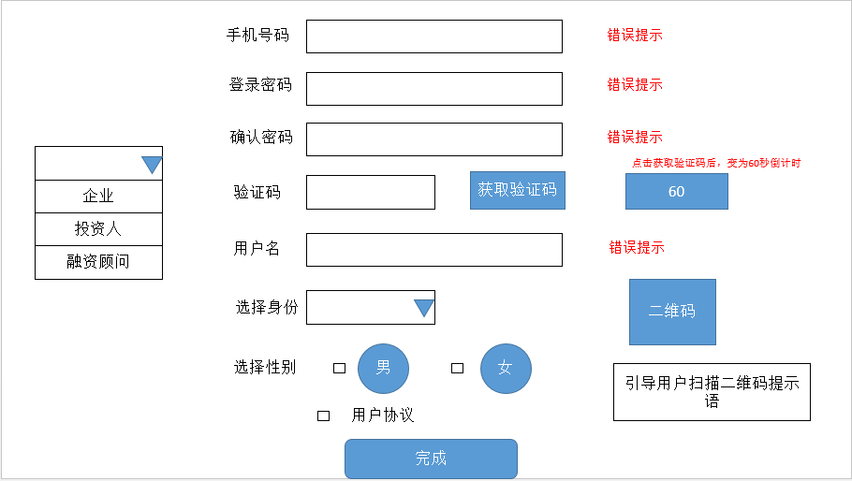

### 1.1.1跳转关系

PC端：

首页、投行学院、找项目、找服务、找投资页面点击“注册”按钮，进入到“注册页面”，点击“完成”按钮，进入到“个人中心/个人信息页”。

首页、投行学院、找项目、找服务、找投资页面点击“登陆”按钮，进入到“登陆页面（默认二维码页面）”，点击右上角“手机登陆”图标，进入“手机登陆页面”点击“免费注册”按钮，进入“注册页面”，点击“完成”按钮，进入到“个人中心/个人信息页”。

首页、投行学院、找项目、找服务、找投资页面点击“登陆”按钮，进入到“登陆页面（默认二维码页面）”，扫描二维码（第一次扫码），进入“手机登陆页面”，点击“免费注册”按钮，进入“注册页面”，点击“完成”按钮，进入到“个人中心/个人信息页”。

微信端：

进入微信服务号，点击打开“发现”一级菜单，点击“找项目”、“找投资”、“找服务”三个二级菜单后，进入“登陆页面（手机登陆页面）”，点击“免费注册”按钮，进入“注册页面”，点击“完成”按钮，进入到“个人中心/个人信息页”。

### 1.1.2内部逻辑

PC端和微信端：

在“注册页面”填写的信息包括：

手机号码：

如果没填写手机号码或者填写手机号码格式不对，鼠标点击其他地方（文本框失焦）或点击“完成”按钮，文本框右边出现红色提示字“手机号格式不对”；如果手机号码已被注册，鼠标点击其他地方（文本框失焦）或点击“完成”按钮，文本框右边出现红色提示字“手机号码已被注册”；正确填写手机号码，鼠标点击其他地方（文本框失焦），红色提示字消失。

登陆密码：

如果没填写登陆密码或者登陆密码格式不对，鼠标点击其他地方（文本框失焦）或点击“完成”按钮，文本框右边出现红色提示字“限6~10位，字母（区分大小写）或数字及组合！”；正确填写登陆密码，鼠标点击其他地方（文本框失焦），红色提示字消失。

密码确认：

如果没重复填写密码或者重复填写的密码与上一次的不同，鼠标点击其他地方（文本框失焦）或点击“完成”按钮，文本框右边出现红色提示字“两次密码输入不一致”；正确填写密码，鼠标点击其他地方（文本框失焦），红色提示字消失。

验证码（点击“获取验证码”按钮，系统向该手机号发送验证码信息，“获取验证码”按钮变为60秒倒计时，60秒内不可再次点击；验证码的时效性5分钟）：

如果没填写验证码或者填写验证码错误，鼠标点击其他地方（文本框失焦）或点击“完成”按钮，“获取验证码”按钮右边出现红色提示字“验证码错误”；正确填写验证码，鼠标点击其他地方（文本框失焦），红色提示字消失。

用户名：

如果用户名已注册，鼠标点击其他地方（文本框失焦）或点击“完成”按钮，文本框右边出现红色提示字“用户名已注册”；如果没填写用户名或者用户名格式不对，鼠标点击其他地方（文本框失焦）或点击“完成”按钮，文本框右边出现红色提示字“2-10个字符”；正确填写用户名，鼠标点击其他地方（文本框失焦），红色提示字消失。

选择身份（三个下拉选项：企业、投资人、融资顾问。无默认项，必须选择）：

没选择身份的话，点击“完成”按钮，右边出现红色提示字“请选择身份”；勾选后，鼠标点击其他地方（文本框失焦），红字提示字消失。

选择性别（男性图片、女性图片两个单选框。无默认项，必须选择）

如果没有勾选性别，点击“完成”按钮，右边出现红色提示字“请选择性别”；勾选后，鼠标点击其他地方（文本框失焦），红字提示字消失。

用户注册协议（勾选）：

默认为勾选状态，如果没勾选，不能点击“完成”按钮。点击用户协议，跳转到“用户协议”页面。

### 1.1.3参数尺寸

手机号码：11位数字。

用户名：2-10个字符，数字，字母，汉字，及组合。

密码长度：6~20个字符，数字，字母（区分大小写），及组合。

身份：企业、投资人、融资顾问。

再次获取验证码时间：60s。

# 登陆

## 2.1微信扫码登陆

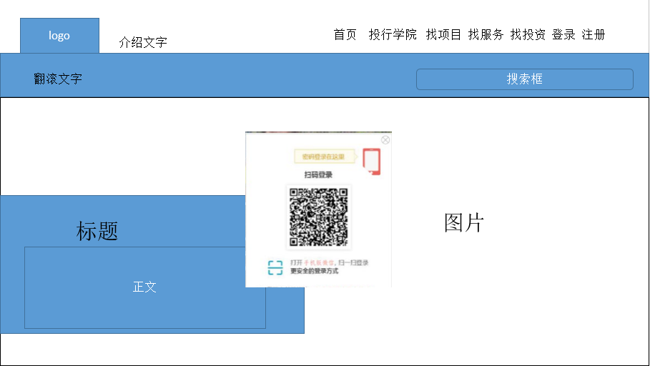

### 2.1.1 跳转关系

PC端：

首页、投行学院、找项目、找服务、找投资页面点击“登陆”按钮，弹出“登陆页面”（默认是二维码页面）。

未登录前：

在点击首页翻滚文字（项目的公司名称）查看详情时，弹出“登陆页面”（默认是二维码页面）。

在首页的推荐列表中，点击项目的公司名称、投资人用户名、融资顾问用户名查看详情时，弹出“登陆页面”（默认是二维码页面）。

### 2.1.2内部逻辑

（默认是二维码页面），扫码后（第一次扫码，手机号没和微信号绑定）进入“手机号登陆页面”，点击“登陆”按钮，进入登陆前停留的页面。

，扫码后，手机点击“确定登陆”按钮，进入项目详情页（有权查看详情的用户）、投资人详情页、融资顾问详情页

PC端：

微信扫描二维码后，有两种情况：

第一种（手机和微信号已绑定），手机点击“登陆”按钮，成功登陆，如果是点击查看详情后弹出登陆框的，登陆后进入对应的详情页（对无权限查看项目详情页的用户，登陆后出现“目前不能查看详情”的提示框，关闭后，停留在原先的页面）；如果是点击“登陆”按钮弹出登陆框的，登陆后，停留在原先的页面。

第二种（手机和微信号未绑定），进入“手机号登陆页面”，填写：

手机号码：

如果没填写手机号码、填写手机号码格式不对、填写的手机号没注册，点击“登陆”按钮，在登录名上方出现红色提示字“账号或密码错误，请检查！”。

登陆密码：

如果没填写登陆密码、填写密码错误，点击“登陆”按钮，在登录名上方出现红色提示字“账号或密码错误，请检查！”；

正确填写手机号码和密码后，点击“登陆”按钮，登陆成功，同时手机号和微信号绑定，下次登陆只需扫码。如果是点击查看详情后弹出登陆框的，登陆后进入对应的详情页（对无权限查看项目详情页的用户，登陆后出现“目前不能查看详情”的提示框，关闭后，停留在原先的页面）；如果是点击“登陆”按钮弹出登陆框的，登陆后，停留在原先的页面。

### 2.1.3参数尺寸

手机号码：11位数字。

登陆密码：6~10位数字，字母（区分大小写），数字与字母（区分大小写）组合。

## 2.2手机号登陆

Pc端：

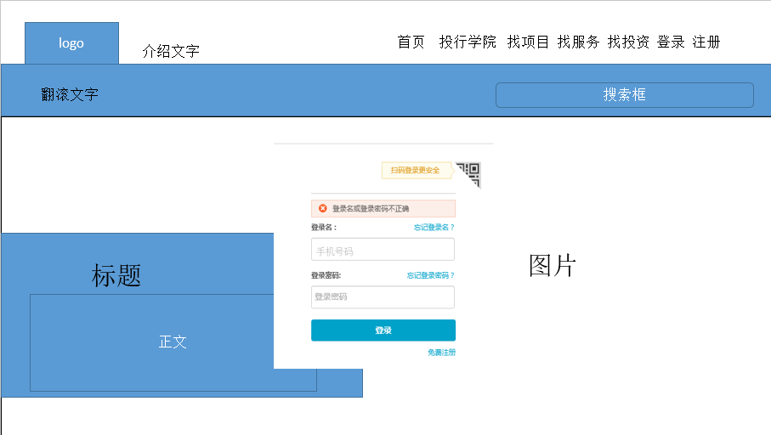

微信端：

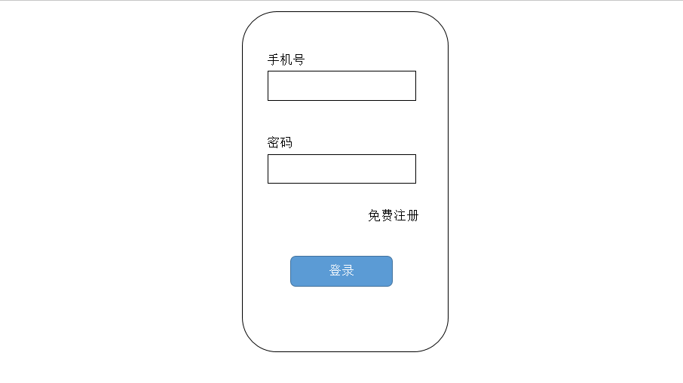

### 2.2.1 跳转关系

PC端：

首页、投行学院、找项目、找服务、找投资页面点击“登陆”按钮，弹出“登陆页面”（默认是二维码页面），点击右上角“手机登陆”图标，进入“手机登陆页面”。

未登录前：

在点击首页翻滚文字（项目的公司名称）查看详情时，弹出“登陆页面”（默认是二维码页面），点击右上角“手机登陆”图标，进入“手机登陆页面”。

在首页的列表中，点击项目的公司名称、投资人用户名、融资顾问用户名查看详情时，弹出“登陆页面”（默认是二维码页面），点击右上角“手机登陆”图标，进入“手机登陆页面”。

微信端：

进入微信服务号，点击“发现”一级菜单，在二级菜单中点击“找项目”、“找投资”、“找服务”后，进入“登陆页面（手机号登陆页面）”，点击“登陆”按钮，进入首页。

### 2.2.2内部逻辑

PC端：

进入“手机登陆页面”，填写：

手机号码：

如果没填写手机号码、填写手机号码格式不对、填写的手机号没注册，点击“登陆”按钮，在登录名上方出现红色提示字“账号或密码错误，请检查！”。

登陆密码：

如果没填写登陆密码、填写密码错误，点击“登陆”按钮，在登录名上方出现红色提示字“账号或密码错误，请检查！”；

正确填写手机号码和密码后，点击“登陆”按钮，登陆成功。如果是点击查看详情后弹出登陆框的，登陆后进入对应的详情页（对无权限查看项目详情页的用户，登陆后出现“目前不能查看详情”的提示框，关闭后，停留在原先的页面）；如果是点击“登陆”按钮弹出登陆框的，登陆后，停留在原先的页面。

微信端（仅手机号+密码方式登陆，无扫码登陆方式）：

进入“登陆页面（手机登陆页面）”，填写：

手机号码：

如果没填写手机号码、填写手机号码格式不对、填写的手机号没注册，点击“登陆”按钮，在登录名上方出现红色提示字“账号或密码错误，请检查！”。

登陆密码：

如果没填写登陆密码、填写密码错误，点击“登陆”按钮，在登录名上方出现红色提示字“账号或密码错误，请检查！”；

如果密码填写错误，点击“登陆”按钮后，在登录名上方出现红色提示字“密码错误”；

正确填写手机号码和密码后，点击“登陆”按钮，登陆成功，如果通过点击“找项目”按钮进入“登陆”页面，登陆后进入“项目列表”页；如果通过点击“找投资”按钮进入“登陆”页面，登陆后进入“投资人列表”页；如果通过点击“找服务”按钮进入“登陆”页面，登陆后进入“融资顾问列表”页。

### 2.2.3参数尺寸

手机号码：11位数字

登陆密码：6~20位数字，字母（区分大小写）

# 浏览列表

## 3.1首页

首页1（登陆前）

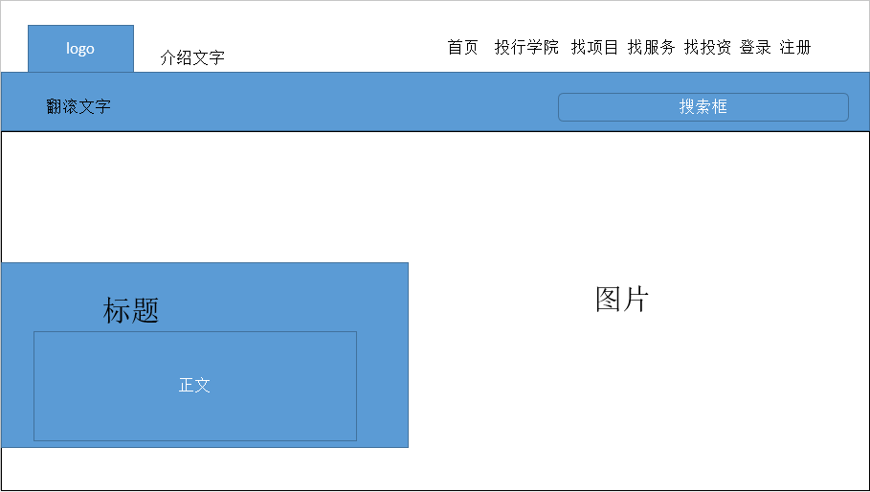

首页1（登陆后）

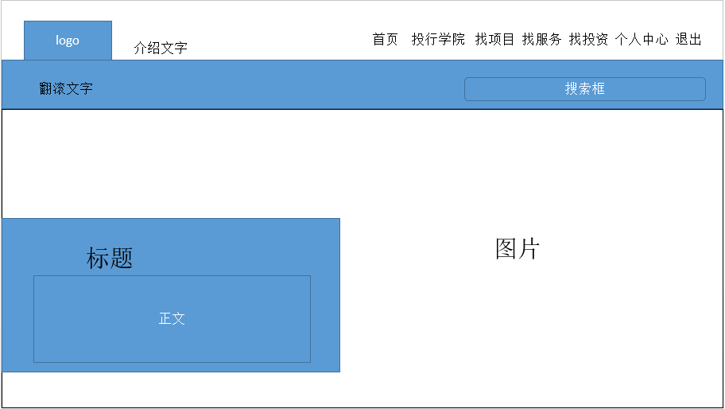

首页2

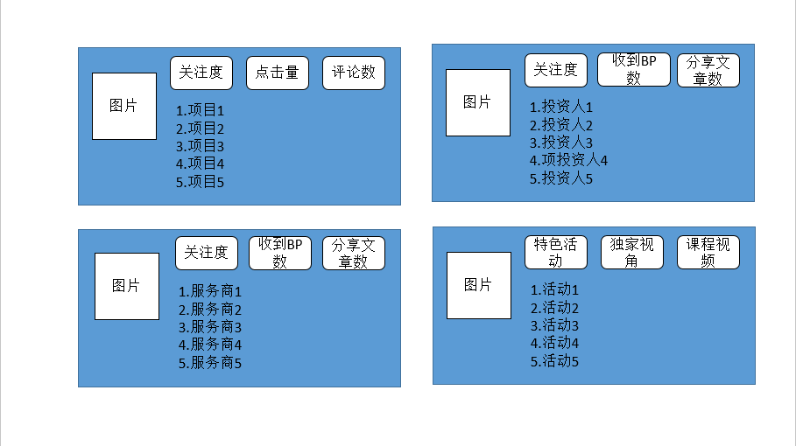

首页3

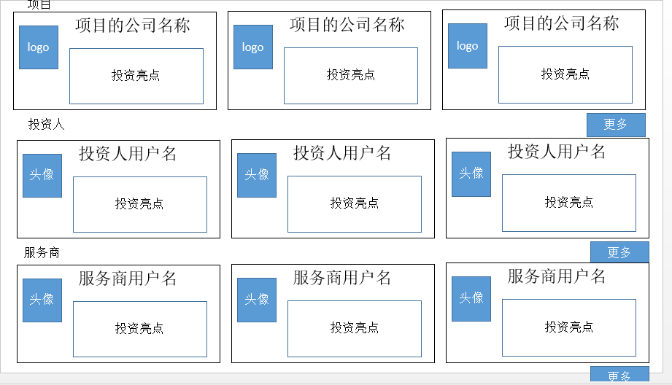

首页4

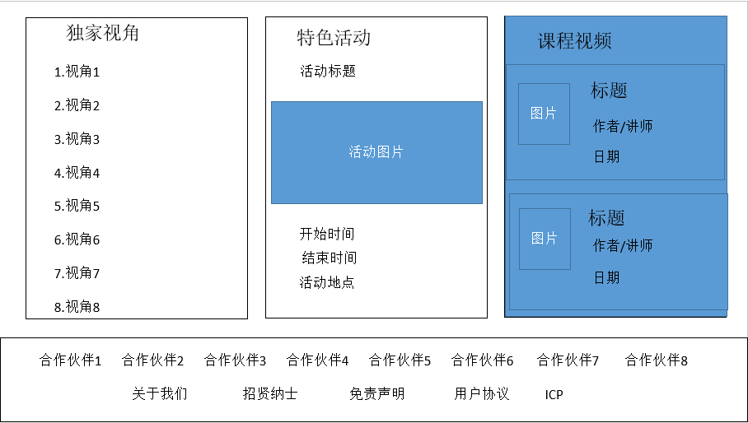

### 3.1.1跳转关系

在首页登陆成功，跳转到首页。

在投行学院、找项目、找投资、找服务、个人中心页面点击“首页”按钮，跳转到首页。

### 3.1.2内部逻辑

首页左上角有网站logo，logo右边有说明文字，首页右上角有七个按钮：

登陆前：首页、投行学院、找项目、找服务、找投资、登陆、注册。

登陆后：首页、投行学院、找项目、找服务、找投资、个人中心、退出。

点击“首页”按钮，进入首页；点击“投行学院”按钮，进入投行学院页面；点击“找项目”按钮，进入项目列表页；点击“找服务”按钮，进入融资顾问列表页；点击“找投资”按钮，进入投资人列表页面；点击“登陆”按钮，弹出登陆框；点击“注册”按钮，跳转到注册页面；点击“个人中心”按钮，进入个人中心首页；点击“退出”按钮，退出登陆。

网站logo下面有翻滚文字（10个最新的项目的公司名称），循环地向上替换，点击后进入该项目详情页。

翻滚文字右边有搜索框，搜索框里显示提示字：输入投资人，服务机构（服务商），服务信息（投行学院）。搜索后，跳转到“搜索结果列表”页面。

搜索框下面是广告图片（轮播，6张），图片里有标题和内容。

广告图片下面是排行榜：

项目排行榜：有图片，“关注度”、“点击量”、“评论数”三个标签、5条记录。

“关注度”是默认的标签，用户可点击切换排行的标签。5条记录，按照所选的标签进行排行，选择“关注度”，显示关注度最高的5条记录；选择“点击量”，显示点击量最高的5条记录；选择“评论数”，显示评论数最多的5条记录。5条记录不能单独点击，可整体点击“项目排行榜”进入项目列表页（列表按选择的标签进行排序）。

投资人排行榜：内容有图片，“关注度”、“收到BP数”、“分享文章数”三个标签、5条记录。

“关注度”是默认的标签，用户可点击切换排行的标签。5条记录，按照所选的标签进行排行，选择“关注度”，显示关注度最高的5条记录；选择“收到BP数”，显示收到BP数最高的5条记录；选择“分享文章数”，显示分享文章数最多的5条记录。5条记录不能单独点击，可整体点击“投资人排行榜”进入投资人列表页（列表按选择的标签进行排序）。

融资顾问排行榜：内容有图片，“关注度”、“收到BP数”、“分享文章数”三个标签、5条记录。

“关注度”是默认的标签，用户可点击切换排行的标签。5条记录，按照所选的标签进行排行，选择“关注度”，显示关注度最高的5条记录；选择“收到BP数”，显示收到BP数最高的5条记录；选择“分享文章数”，显示分享文章数最多的5条记录。5条记录不能单独点击，可整体点击“融资顾问排行榜”进入融资顾问列表页（列表按选择的标签进行排序）。

投行学院排行榜：内容有图片，“特色活动”、“独家视角”、“课程视频”三个标签、5条记录。

“特色活动”是默认的标签，用户可点击切换排行的标签。5条记录，按照所选的标签进行显示，选择“特色活动”，显示发布时间最新的5个特色活动；选择“独家视角”，显示发布时间最新的5个独家视角；选择“课程视频”，显示发布时间最新的5个培训课程。5条记录不能单独点击，可整体点击“投行学院排行榜”进入投行学院列表页（列表按选择的标签显示）。

排行榜下面是三行推荐列表：

第一行是项目列表：内容有logo、项目的公司名称、投资亮点。点击“更多”按钮，进入“项目列表”页。登陆用户点击项目的公司名称，进入该项目的详情页。游客点击项目的公司名称，弹出登陆框。

第二行是投资人列表：内容有头像、投资人用户名、个人简介。点击“更多”按钮，进入“投资人列表”页。登陆用户点击投资人用户名，进入该投资人的详情页。游客点击投资人用户名，弹出登陆框。

第三行是融资顾问列表：内容有头像、融资顾问用户名、个人简介。点击“更多”按钮，进入“融资顾问列表”页。登陆用户点击融资顾问用户名，进入该融资顾问的详情页。游客点击融资顾问用户名，弹出登陆框。

三行列表下面是：

独家视角：一共显示8个，显示标题（是一个链接），点击标题后，跳转到链接的页面。

特色活动：显示一个，有活动标题（是一个链接），活动图片，开始时间，结束时间，活动地点。点击标题后，跳转到链接的页面。

课程视频：显示两个，有图片、标题（是一个链接），作者，发表日期。点击标题后，跳转到链接的页面。

首页最下方是合作伙伴（8个，显示合作伙伴名称，点击之后，链接到对应的页面），关于我们（点击之后，链接到对应的页面），招贤纳士（点击之后，链接到对应的页面），免责声明（点击之后，链接到对应的页面），ICP。

### 3.1.3参数尺寸

## 3.2项目列表

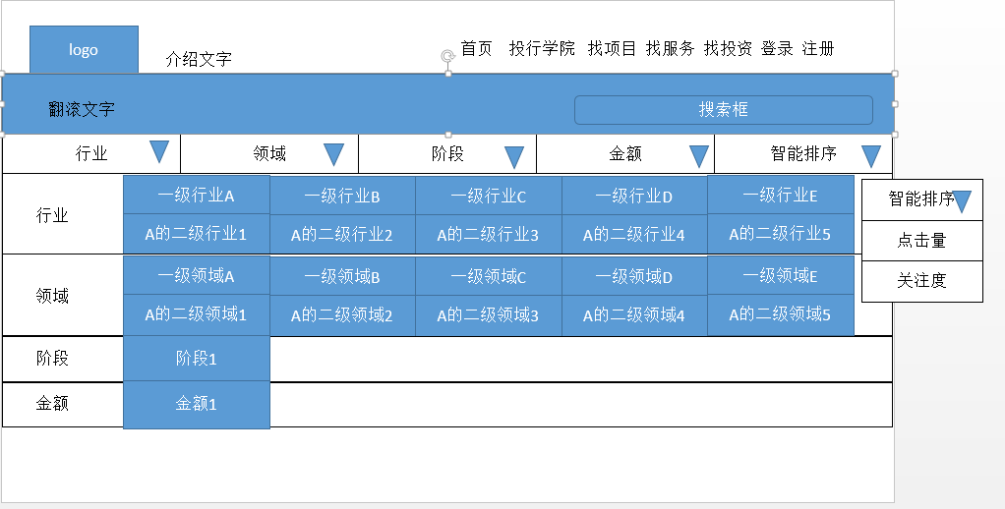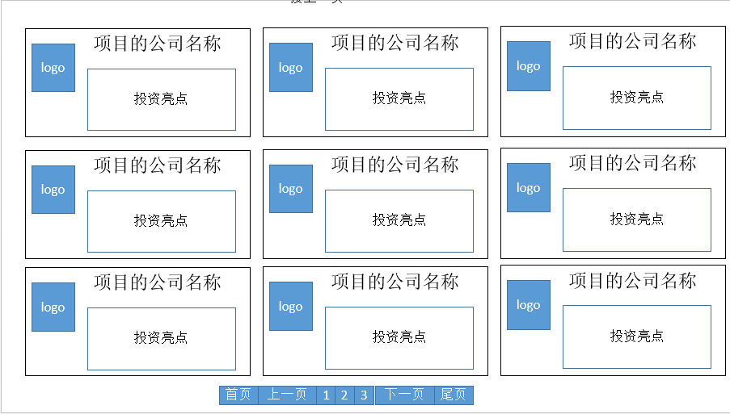

### 3.2.1跳转关系

首页、投行学院、找服务、找投资页面点击“找项目”按钮，进入项目列表页。

点击首页的项目排行榜，进入项目列表页。

点击首页推荐列表中项目列表的右下角的“更多”按钮，进入项目列表页。

### 3.2.2内部逻辑

项目列表页上面为项目列表筛选器，筛选器有行业、领域、阶段、金额、智能排序5个下拉框。筛选的结果显示在筛选器下面。

筛选结果：

行业：第一行显示一级行业（最多选择5个），第二行显示二级行业（最多选择5个），第二行显示的二级行业，默认是第一个一级行业的，点击其他一级行业，第二行切换为该一级行业的二级行业。

领域：第一行显示一级领域（最多选择5个），第二行显示二级领域（最多选择5个），第二行显示的二级领域，默认是第一个一级领域的，点击其他一级领域，第二行切换为该一级领域的二级领域。

阶段：选择一个。

金额：选择一个。

筛选结果下面为项目列表。项目一页显示15个，三列五行。

项目内容包括：logo、项目公司名称、投资亮点。点击项目公司名称，跳转该项目的详情页。

游客进入项目列表：列表默认按项目审核通过的时间倒序排序；

企业进入项目列表：列表默认按项目审核通过的时间倒序排序；

投资人进入项目列表：列表按照匹配度进行排序，5星、4星、3星，5星的在最前面，不在5星、4星、3星的按照项目审核通过的时间倒序排序（匹配度参考12.排序）；

融资顾问进入项目列表：列表按照匹配度进行排序，5星、4星、3星，5星的在最前面，不在5星、4星、3星的按照项目审核通过的时间倒序排序（匹配度参考12.排序）；

点击首页项目排行榜进入项目列表：按照当时标签的排行指标进行排序；

选择完筛选条件后，点击“确定”按钮，筛选出来的结果同样按不同的身份的排序规则排序。

点击智能排序，选择点击量，列表按照点击量排序，点击量高的排在前面；选择关注度，

列表按照关注量排序，关注量高的排在前面。

当项目的数量大于15个时，列表下面出现分页栏。点击“上一页”（在首页时不能点击），项目列表显示上一页的项目列表，点击“下一页”（在尾页时不能点击），项目列表显示下一页的项目列表，点击“首页”，项目列表显示首页的项目列表，点击“尾页”，项目列表显示尾页的项目列表，点击相应页数的按钮，项目列表显示相应页数的项目列表。

### 3.2.3参数尺寸

## 3.3融资顾问列表

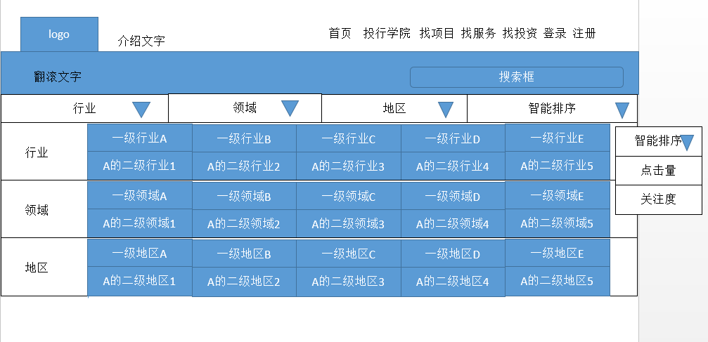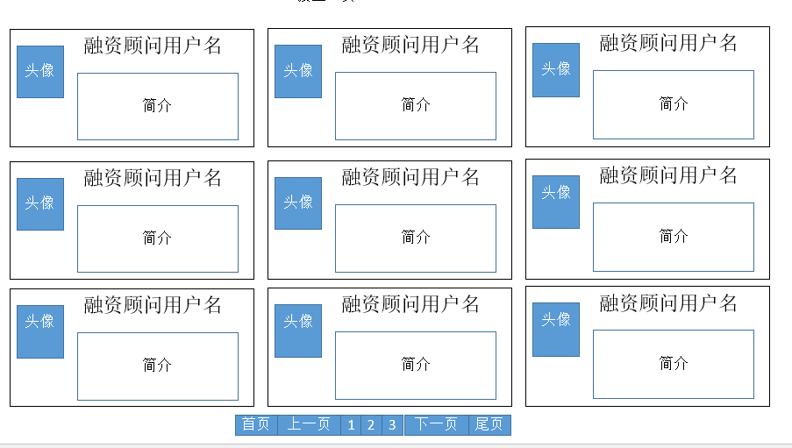

### 3.3.1跳转关系

首页、投行学院、找项目、找投资页面点击“找服务”按钮，进入融资顾问列表页。

点击首页的服务商排行榜，进入融资顾问列表页。

点击首页推荐列表中融资顾问列表的右下角的“更多”按钮，进入融资顾问列表页。

### 3.3.2内部逻辑

融资顾问列表页上面为融资顾问列表筛选器，筛选器有行业、领域、地区、智能排序4个下拉框。筛选的结果显示在筛选器下面。

筛选结果：

行业：第一行显示一级行业（最多选择5个），第二行显示二级行业（最多选择5个），第二行显示的二级行业，默认是第一个一级行业的，点击其他一级行业，第二行切换为该一级行业的二级行业。

领域：第一行显示一级领域（最多选择5个），第二行显示二级领域（最多选择5个），第二行显示的二级领域，默认是第一个一级领域的，点击其他一级领域，第二行切换为该一级领域的二级领域。

地区：第一行显示一级地区（最多选择5个），第二行显示二级地区（最多选择5个），第二行显示的二级地区，默认是第一个一级地区的，点击其他一级地区，第二行切换为该一级地区的二级地区。

筛选结果下面为融资顾问列表。一页显示15个，三列五行。

融资顾问内容包括：头像、用户名、简介。点击用户名，跳转该融资顾问的详情页。

游客进入融资顾问列表：列表默认按融资顾问审核通过的时间倒序排序；

企业进入融资顾问列表：列表按照匹配度进行排序，5星、4星、3星，5星的在最前面，不在5星、4星、3星的按照融资顾问审核通过的时间倒序排序（匹配度参考12.排序）；

投资人进入融资顾问列表：列表按照匹配度进行排序，5星、4星、3星，5星的在最前面，不在5星、4星、3星的按照融资顾问审核通过的时间倒序排序（匹配度参考12.排序）；

融资顾问进入融资顾问列表：列表默认按融资顾问审核通过的时间倒序排序；

点击首页服务商排行榜进入融资顾问列表：按照当时标签的排行指标进行排序。

选择完筛选条件后，点击“确定”按钮，筛选出来的结果同样按不同的身份的排序规则排序。

点击智能排序，选择点击量，列表按照点击量排序，点击量高的排在前面；选择关注度，

列表按照关注量排序，关注量高的排在前面。

当融资顾问的数量大于15个时，列表下面出现分页栏。点击“上一页”（在首页时不能点击），显示上一页的列表，点击“下一页”（在尾页时不能点击），显示下一页的列表，点击“首页”，显示首页的列表，点击“尾页”，显示尾页的列表，点击相应页数的按钮，显示相应页数的列表。

### 3.3.3参数尺寸

## 3.4投资人列表

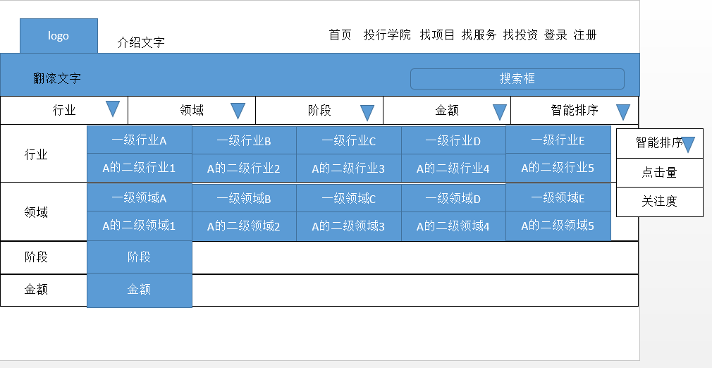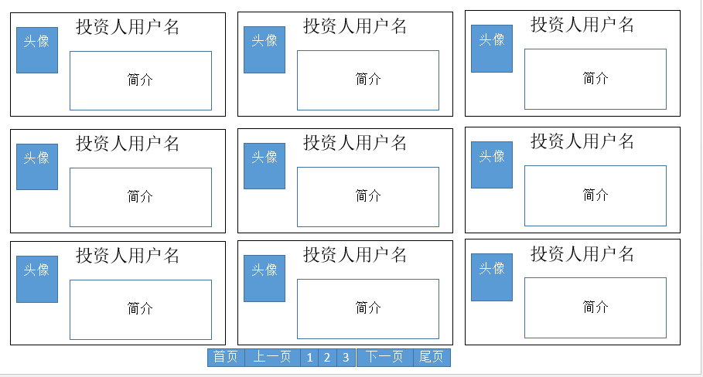

### 3.4.1跳转关系

首页、投行学院、找项目、找服务页面点击“找投资”按钮，进入投资人列表页。

点击首页的投资人排行榜，进入投资人列表页。

点击首页推荐列表中投资人列表的右下角的“更多”按钮，进入投资人列表页。

### 3.4.2内部逻辑

投资人列表页上面为投资人列表筛选器，筛选器有行业、领域、阶段、金额、智能排序5个下拉框。筛选的结果显示在筛选器下面。

筛选结果：

行业：第一行显示一级行业（最多选择5个），第二行显示二级行业（最多选择5个），第二行显示的二级行业，默认是第一个一级行业的，点击其他一级行业，第二行切换为该一级行业的二级行业。

领域：第一行显示一级领域（最多选择5个），第二行显示二级领域（最多选择5个），第二行显示的二级领域，默认是第一个一级领域的，点击其他一级领域，第二行切换为该一级领域的二级领域。

阶段：选择一个。

金额：选择一个。

筛选结果下面为投资人列表。一页显示15个，三列五行。

投资人内容包括：头像、用户名、简介。点击用户名，跳转该投资人的详情页。

游客进入投资人列表：列表默认按投资人审核通过的时间倒序排序；

企业进入投资人列表：列表按照匹配度进行排序，5星、4星、3星，5星的在最前面，不在5星、4星、3星的按照投资人审核通过的时间倒序排序（匹配度参考12.排序）；

投资人进入投资人列表：列表默认按投资人审核通过的时间倒序排序；

融资顾问进入投资人列表：列表按照匹配度进行排序，5星、4星、3星，5星的在最前面，不在5星、4星、3星的按照投资人审核通过的时间倒序排序（匹配度参考12.排序）；

点击首页投资人排行榜进入投资人列表：按照当时标签的排行指标进行排序；

选择完筛选条件后，点击“确定”按钮，筛选出来的结果同样按不同的身份的排序规则排序。

点击智能排序，选择点击量，列表按照点击量排序，点击量高的排在前面；选择关注度，

列表按照关注量排序，关注量高的排在前面。

当投资人的数量大于15个时，列表下面出现分页栏。点击“上一页”（在首页时不能点击），显示上一页的列表，点击“下一页”（在尾页时不能点击），显示下一页的列表，点击“首页”，显示首页的列表，点击“尾页”，显示尾页的列表，点击相应页数的按钮，显示相应页数的列表。

### 3.4.3参数尺寸

## 3.5投行学院列表

特色活动：

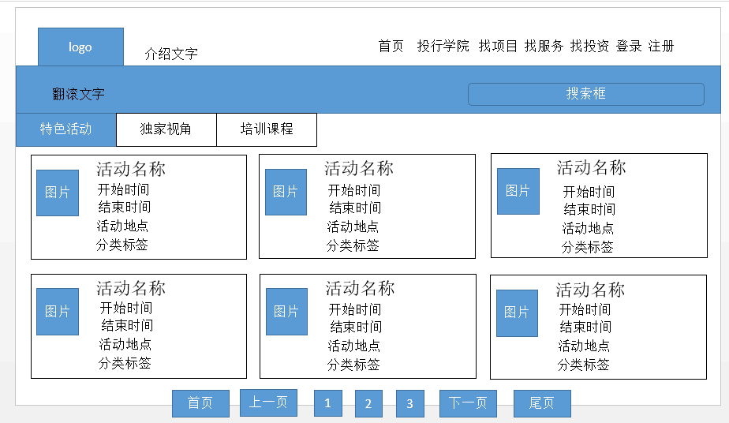

独家视角：

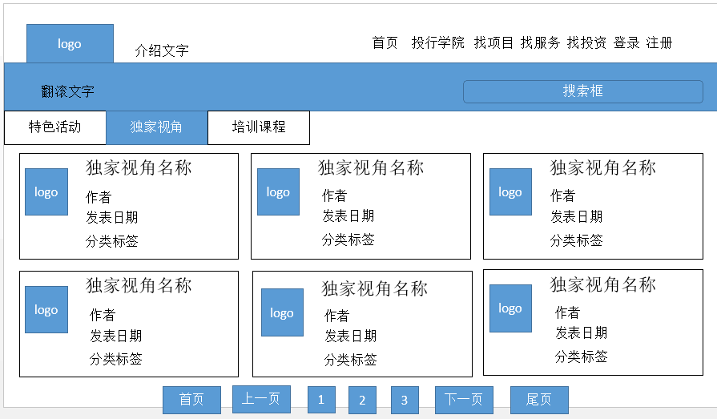

培训课程：

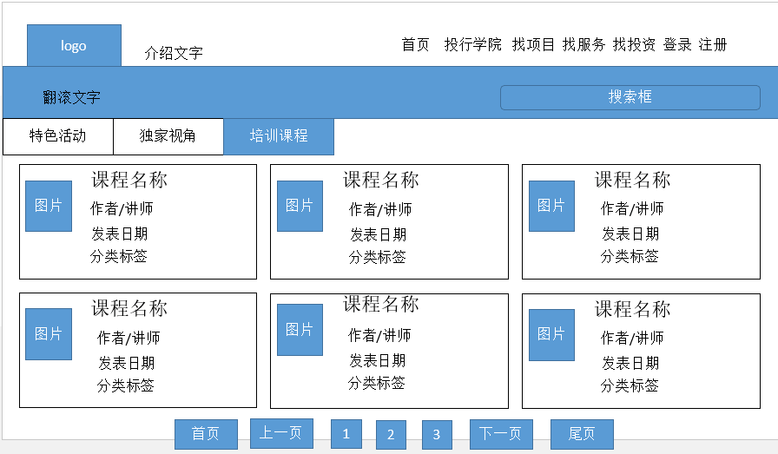

### 3.5.1跳转关系

首页、找项目、找服务、找投资页面点击“投行学院”按钮，进入投行学院列表页。

点击首页排行榜中投行学院，进入投行学院列表页。

### 3.5.2内部逻辑

投行学院列表页上面为“特色活动”，“独家视角”，“培训课程”三个按钮，点击跳转到相应页面。默认显示“特色活动列表”。

投行学院三个模块都一页显示15个，三行五列。

特色活动内容包括：图片、标题、开始时间、结束时间、活动地点、分类标签。点击标题，跳转到链接的页面。

独家视角内容包括：图片、标题、作者、发表日期、分类标签。点击标题，跳转到链接的页面。

培训课程内容包括：图片、标题、作者/讲师、发表日期、分类标签。点击标题，跳转到链接的页面。

“特色活动列表”默认按发布的时间倒序排序（游客、企业、投资人、融资顾问一样）。

“独家视角列表”默认按发布的时间倒序排序（游客、企业、投资人、融资顾问一样）。

“培训课程列表”默认按发布的时间倒序排序（游客、企业、投资人、融资顾问一样）。

点击首页排行榜中投行学院进入投行学院列表：按照当时标签的列表显示，标签是“特色活动”，进入列表页显示的是“特色活动列表”；标签是“独家视角”，进入列表页显示的是“独家视角列表”；标签是“课程视频”，进入列表页显示的是“培训课程列表”；

当特色活动、独家视角、培训课程的数量大于15个时，列表下面出现分页栏。点击“上一页”（在首页时不能点击），显示上一页的列表，点击“下一页”（在尾页时不能点击），显示下一页的列表，点击“首页”，显示首页的列表，点击“尾页”，显示尾页的列表，点击相应页数的按钮，显示相应页数的列表。

### 3.5.3参数尺寸

## 3.6搜索结果列表

### 3.6.1跳转关系

### 3.6.2内部逻辑

模糊查询，查询内容：投行学院/特色活动、投行学院/独家视角、投行学院/培训课程的标题；投资人真实姓名、机构名称；融资顾问真实姓名，机构名称。

### 3.6.3参数尺寸

# 个人中心

## 企业个人中心首页

企业个人中心首页：

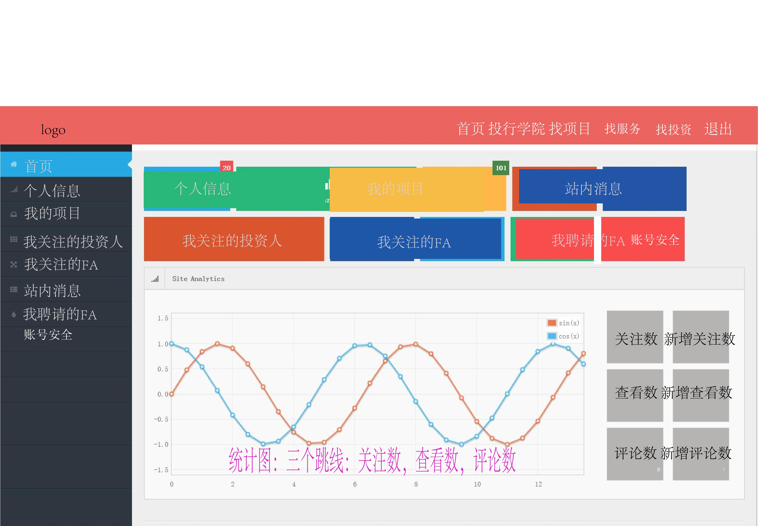

### 4.1.1跳转关系

企业用户在首页点击“个人中心”按钮，进入“个人中心首页”。

### 4.1.2内部逻辑

页面左上角是logo,右上角有首页、投行学院、找项目、找服务、找投资、退出6个按钮。

左边菜单栏（8个）：首页（选中状态）、个人信息、我的项目、我关注的投资人、我关注的FA、站内消息、我聘请的FA、账号安全。

页面显示部分，上面有7个按钮：个人信息、我的项目、我关注的投资人、我关注的FA、站内消息、我聘请的FA、账号安全。点击后分别跳到各自的页面。下面是统计图（横轴单位：最近7天；纵轴单位：个），有三条跳线，分别是关注数、查看数、评论数。统计图右边是6个显示框，分别显示关注数、查看数、评论数、新增关注数、新增查看数、新增评论数。

### 4.1.3参数尺寸

## 融资顾问个人中心首页

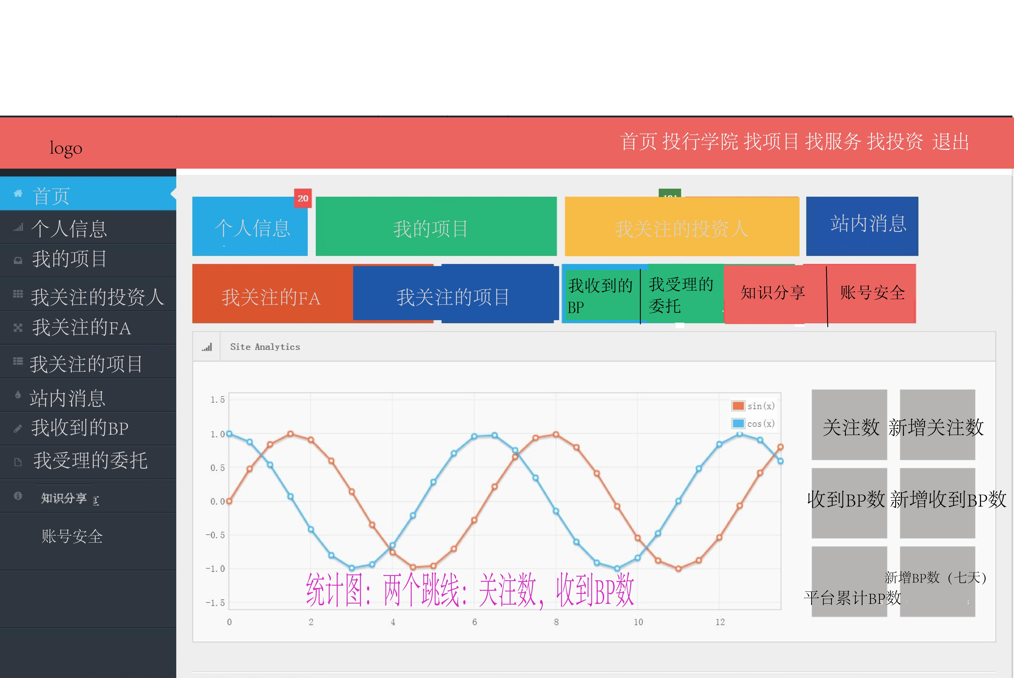

### 4.2.1跳转关系

融资顾问用户在首页点击“个人中心”按钮，进入“个人中心首页”。

### 4.2.2内部逻辑

页面左上角是logo,右上角有首页、投行学院、找项目、找服务、找投资、退出6个按钮。

左边菜单栏（11个）：首页（选中状态）、个人信息、我的项目、我关注的投资人、我关注的FA、我关注的项目、站内消息、我收到的BP、我受理的委托、知识分享、账号安全。

页面显示部分，上面有10个按钮：个人信息、我的项目、我关注的投资人、我关注的FA、我关注的项目、站内消息、我收到的BP、我受理的委托、账号安全。点击后分别跳到各自的页面。下面是统计图（横轴单位：最近7天；纵轴单位：个），有两条跳线，分别是关注数、收到BP数。统计图右边是6个显示框，分别显示关注数、收到BP数、平台累计BP数、新增关注数、新收到BP数、新增BP数（7天）。

### 4.2.3参数尺寸

## 投资人个人中心首页

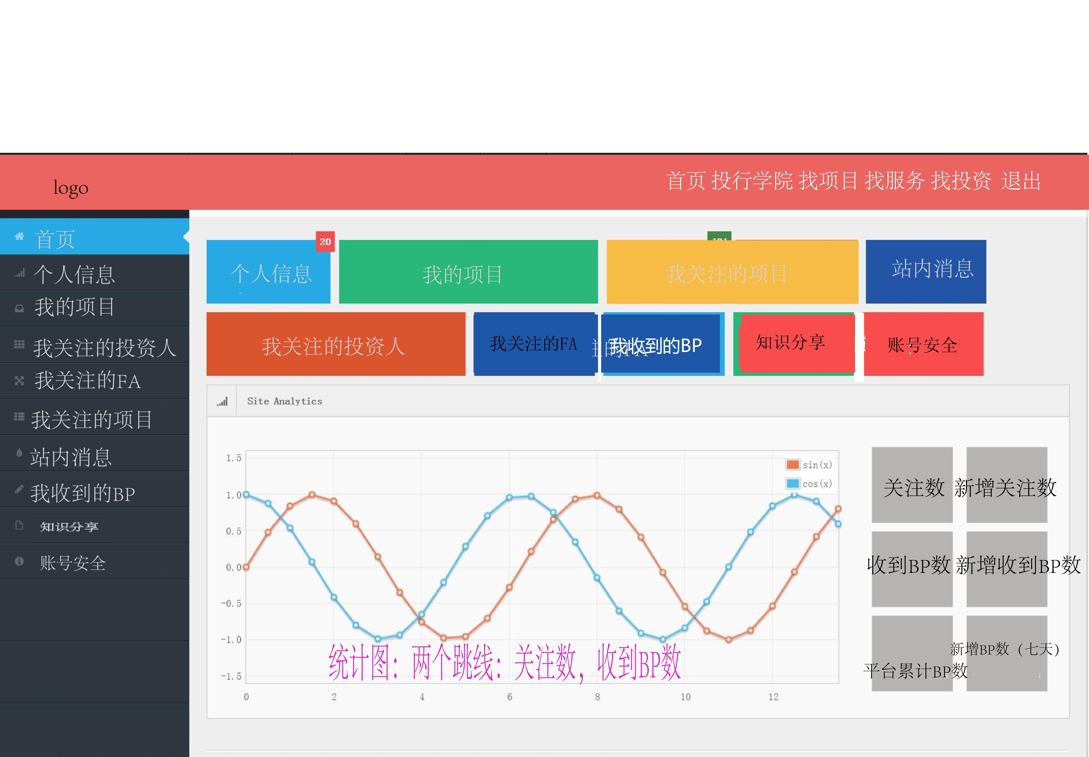

### 4.3.1跳转关系

投资人用户在首页点击“个人中心”按钮，进入“个人中心首页”。

### 4.3.2内部逻辑

页面左上角是logo,右上角有首页、投行学院、找项目、找服务、找投资、退出6个按钮。

左边菜单栏（10个）：首页（选中状态）、个人信息、我的项目、我关注的投资人、我关注的FA、我关注的项目、站内消息、我收到的BP、知识分享、账号安全。

页面显示部分，上面有9个按钮：个人信息、我的项目、我关注的投资人、我关注的FA、我关注的项目、站内消息、我收到的BP、账号安全。点击后分别跳到各自的页面。下面是统计图（横轴单位：最近7天；纵轴单位：个），有两条跳线，分别是关注数、收到BP数。统计图右边是6个显示框，分别显示关注数、收到BP数、平台累计BP数、新增关注数、新收到BP数、新增BP数（7天）。

### 4.3.3参数尺寸

## 企业个人信息页

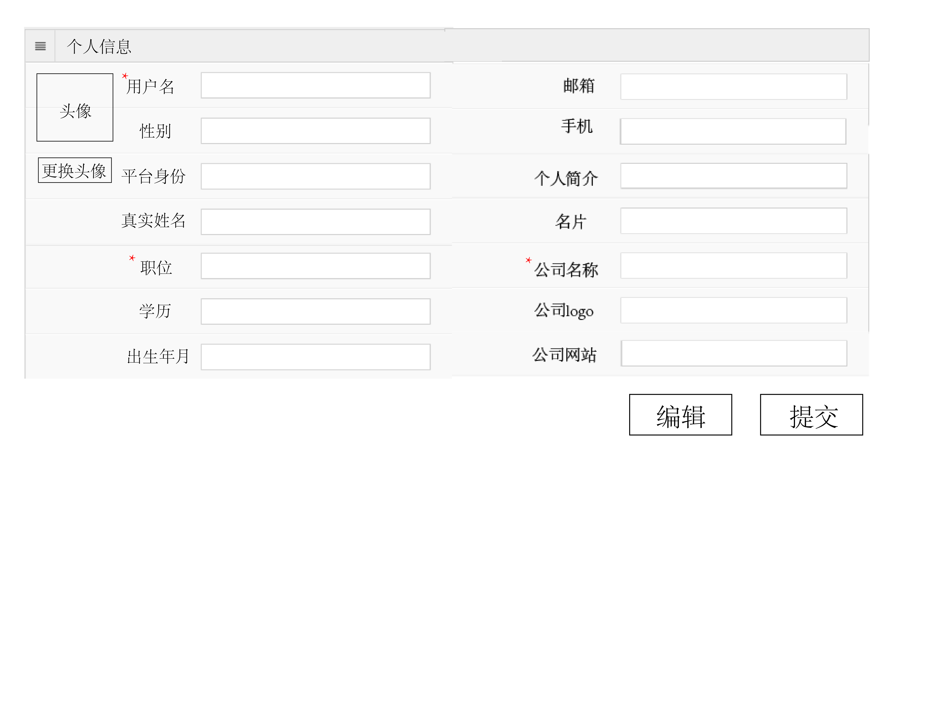

### 4.4.1跳转关系

企业用户注册完成后，跳转到“个人信息”页面。

企业用户在首页点击“个人中心”按钮，进入“个人中心首页”，在页面显示部分，点击“个人信息”按钮，进入“个人信息”页面。

企业用户在首页点击“个人中心”按钮，进入“个人中心首页”，点击左侧菜单栏“个人信息”菜单，进入“个人信息”页面。

### 4.4.2内部逻辑

页面内容有：

“编辑”按钮：未点击“编辑”按钮，不能编辑内容，点击“编辑”按钮后，可编辑的内容变为可编辑状态。

“提交”按钮：编辑完成后点击“提交按钮”保存编辑。

头像（默认注册是选的男女性别头像，必填，可编辑，上传图片）、

用户名（默认注册时填写的，必填，可编辑）、

性别（默认注册时填写的，不可编辑）、

平台身份（默认注册时填写的，不可编辑）、

真实姓名（可编辑，选填）、

职位（可编辑，必填）、

学历（可编辑，选填，选择）、

出生年月（可编辑，选填，选择）、

邮箱（可编辑，选填）、

手机号码（可编辑，选填）、

个人简介（可编辑，选填）、

名片（可编辑，选填，上传图片）、

公司名称（可编辑，必填）、

公司logo（可编辑，选填，上传图片）、

公司网站（可编辑，选填）、

如果输入的用户名、真实姓名、职位、个人简介、公司名称的长度不符；邮箱、手机号码、公司网站的格式不对；头像、名片、公司logo的图片大小，格式不对，点击其他地方（文本框失焦），或者点击“提交”按钮，在文本框右边出现各自的红色提示字。

### 4.4.3参数尺寸

用户名：10字符，字母（区分大小写），数字，汉字。

真实姓名：10字符，汉字。

个人简介：200个字符，字母，数字，汉字。

公司名称：30个字符，字母，数字，汉字。

职业：10个字符，字母，汉字。

手机号：11个数字，格式验证。

邮箱：30个字符，格式验证。

公司网站：30个字符，格式验证。

名片、公司logo、头像：jpg,png格式，最大5M。

## 4.5融资顾问个人信息页

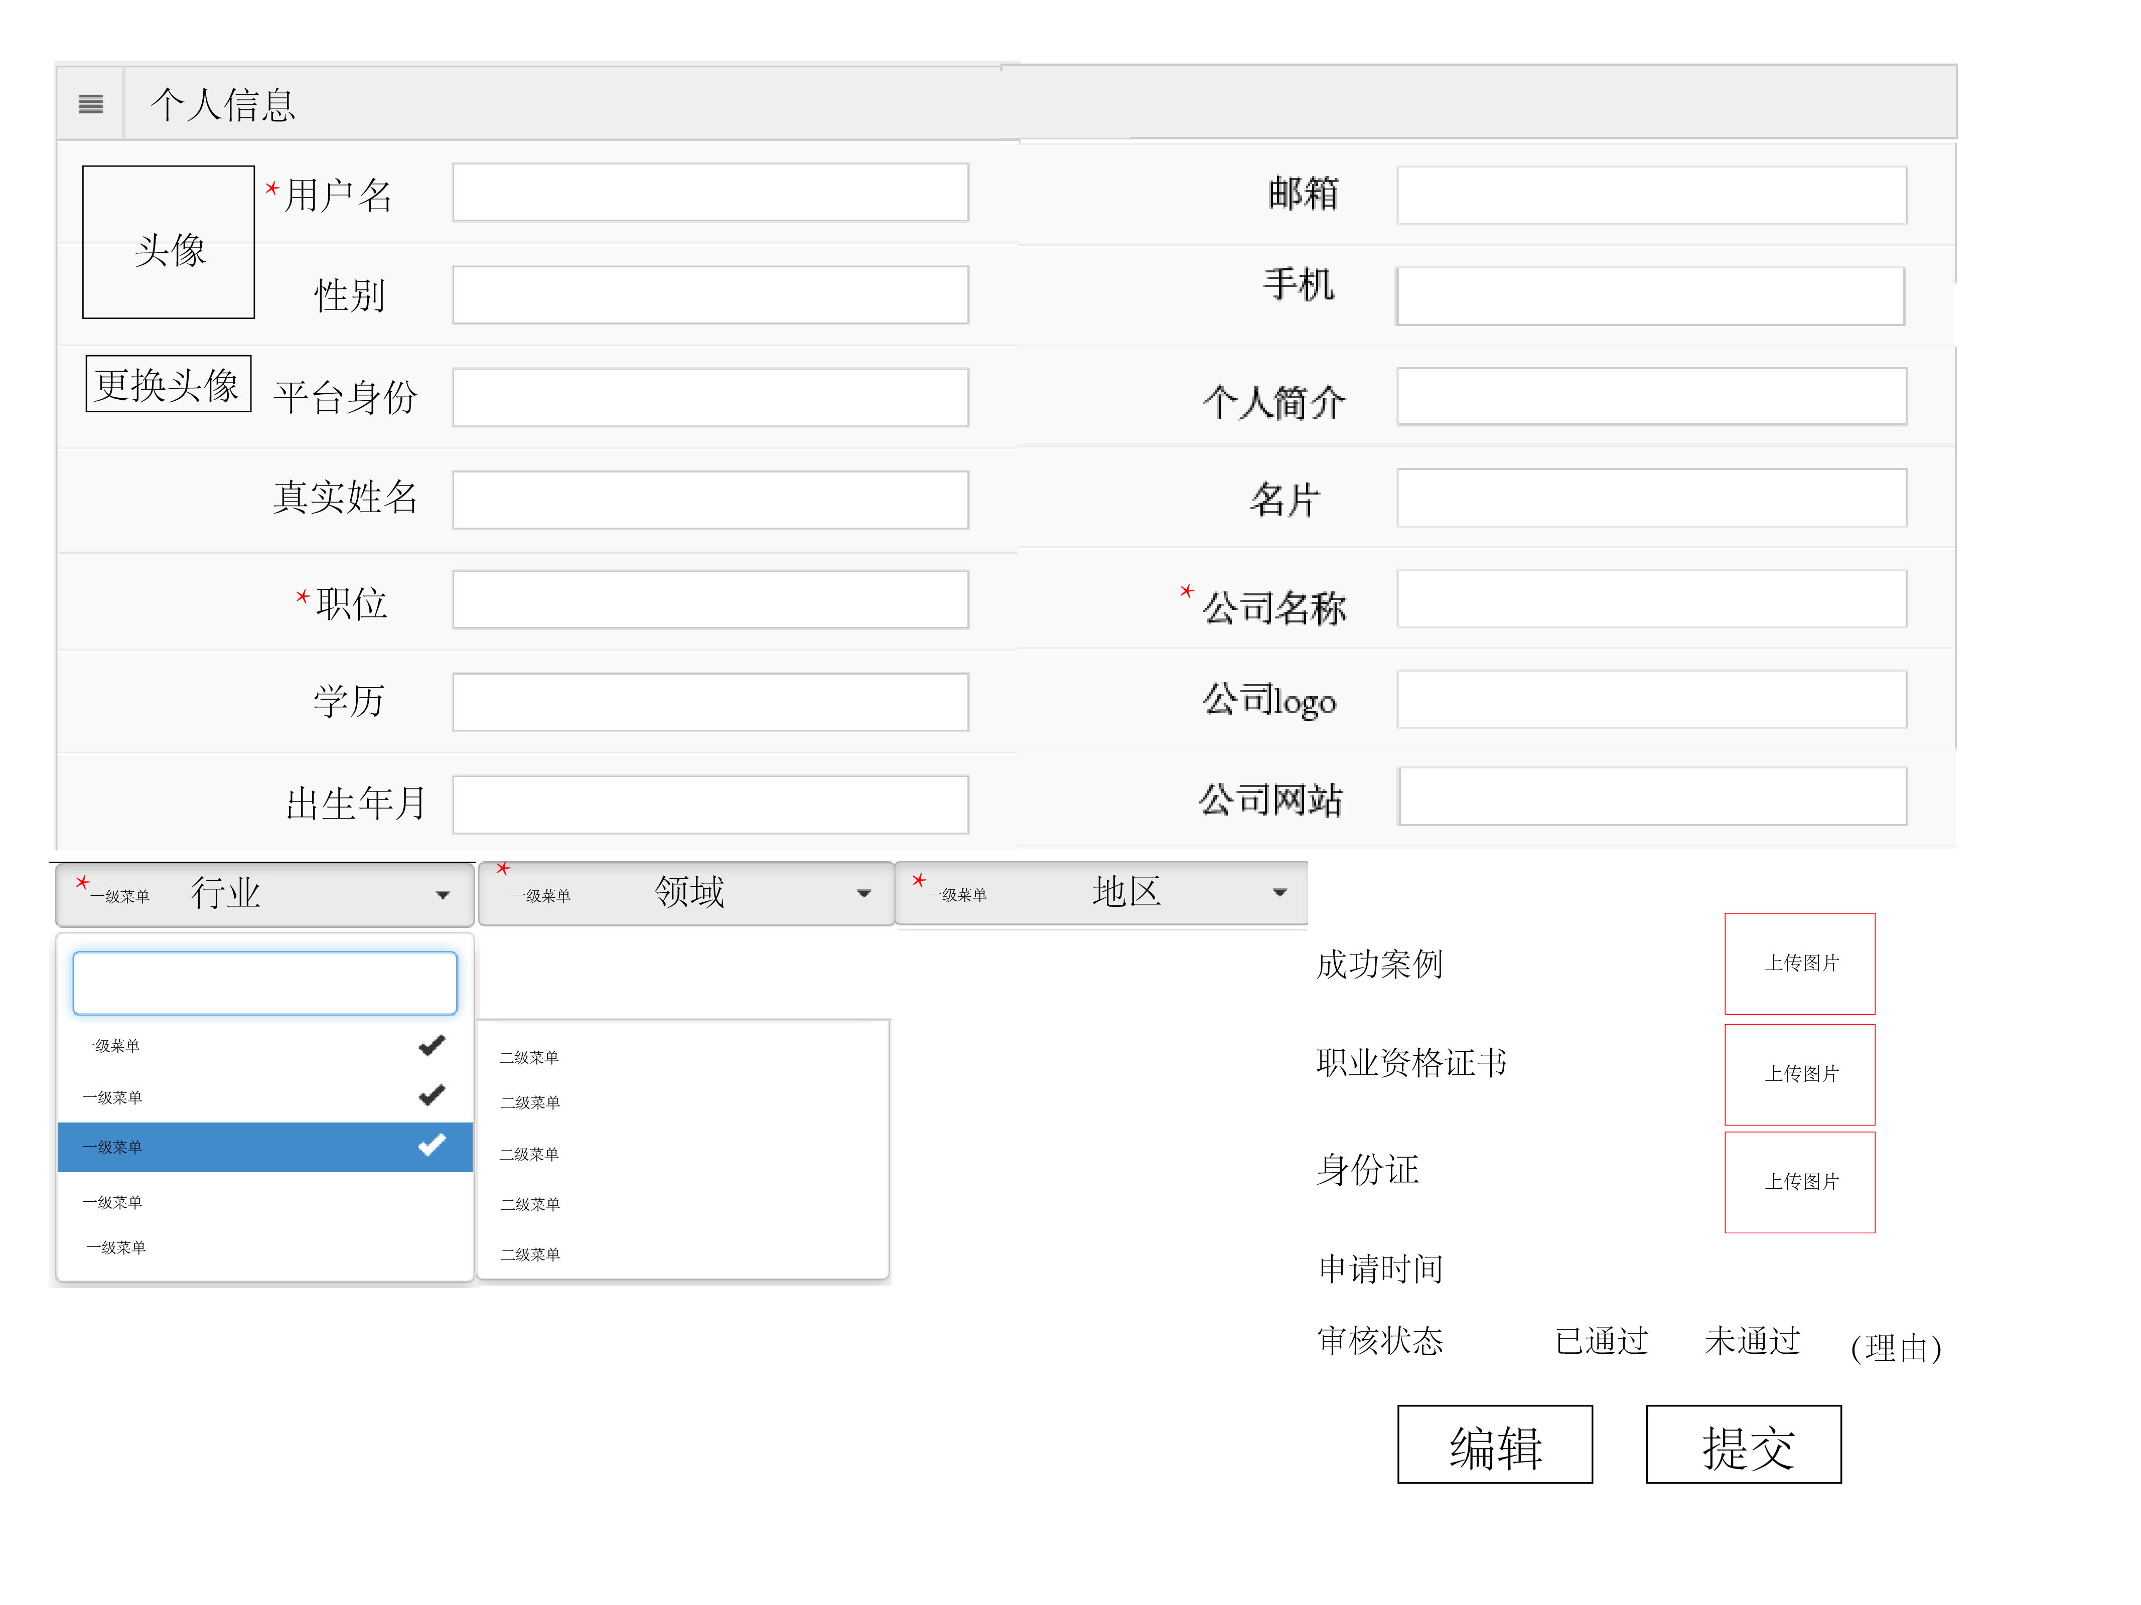

### 4.5.1跳转关系

融资顾问用户注册完成后，跳转到“个人信息”页面。

融资顾问用户在首页点击“个人中心”按钮，进入“个人中心首页”，在页面显示部分，点击“个人信息”按钮，进入“个人信息”页面。

融资顾问用户在首页点击“个人中心”按钮，进入“个人中心首页”，点击左侧菜单栏“个人信息”菜单，进入“个人信息”页面。

### 4.5.2内部逻辑

页面内容有：

“编辑”按钮：未点击“编辑”按钮，不能编辑内容，点击“编辑”按钮后，可编辑的内容变为可编辑状态。

“提交”按钮：编辑完成后点击“提交按钮”保存编辑。

头像（默认注册是选的男女性别头像，必填，可编辑，上传图片）、

用户名（默认注册时填写的，必填，可编辑）、

性别（默认注册时填写的，不可编辑）、

平台身份（默认注册时填写的，不可编辑）、

真实姓名（可编辑，选填）、

职位（可编辑，必填）、

学历（可编辑，选填，选择）、

出生年月（可编辑，选填，选择）、

邮箱（可编辑，选填）、

手机号码（可编辑，选填）、

个人简介（可编辑，选填）、

名片（可编辑，选填，上传图片）、

公司名称（可编辑，必填）、

公司logo（可编辑，选填，上传图片）、

公司网站（可编辑，选填）、

筛选器（行业、领域、地域）：

行业（下拉，必填）：一级行业能选5个（后台可修改个数），每个一级行业中能选5个（后台可修改个数）二级行业，选择后结果显示在筛选器下面，显示2行，第1行是一级行业，第2行默认显示第1个一级行业的二级行业，点击其他一级行业后，切换到对应二级行业；或者选不限。

领域（下拉，必填）：一级领域能选5个（后台可修改个数），每个一级领域中能选5个二级领域（后台可修改个数），选择后结果显示在筛选器下面，显示2行，第1行是一级领域，第2行默认显示第1个一级领域的二级领域，点击其他一级领域后，切换到对应二级领域；或者选不限。

地域（下拉，必填）：3种方式：1、选择一个省；2、选择两个市，可跨省；3、选全国。

执业资格证书（选填，上传图片）、

营业执照（选填，上传图片）、

身份证正面（必填，上传图片）、身份证反面（必填，上传图片）、

成功案例（选填）：点击“添加”按钮，出现编辑文本框，输入案例名称和日期，点击“确认”按钮，完成编辑，内容以表格形式显示，表是案例名称和日期，只显示3行（高度固定），超过三行，通过滚动滚动条来查看。

申请时间（系统）、审核状态（已通过/未通过（加上理由））、

如果输入的用户名、真实姓名、职位、个人简介、公司名称的长度不符；邮箱、手机号码、公司网站的格式不对；头像、名片、公司logo的图片大小，格式不对，点击其他地方（文本框失焦），或者点击“提交”按钮，在文本框右边出现各自的红色提示字。如果没有选择行业、领域、地域，点击“提交”按钮，出现红色提示字。

### 4.5.3参数尺寸

用户名：10字符，字母（区分大小写），数字，汉字。

真实姓名：10字符，汉字。

个人简介：200个字符，字母，数字，汉字。

公司名称：30个字符，字母，数字，汉字。

职业：10个字符，字母，汉字。

手机号：11个数字，格式验证。

邮箱：30个字符，格式验证。

公司网站：30个字符，格式验证。

名片、公司logo、头像：jpg,png格式，最大5M。

成功案例名称：10个字符，字母，数字，汉字。

行业、领域、地区：

## 4.6投资人个人信息页

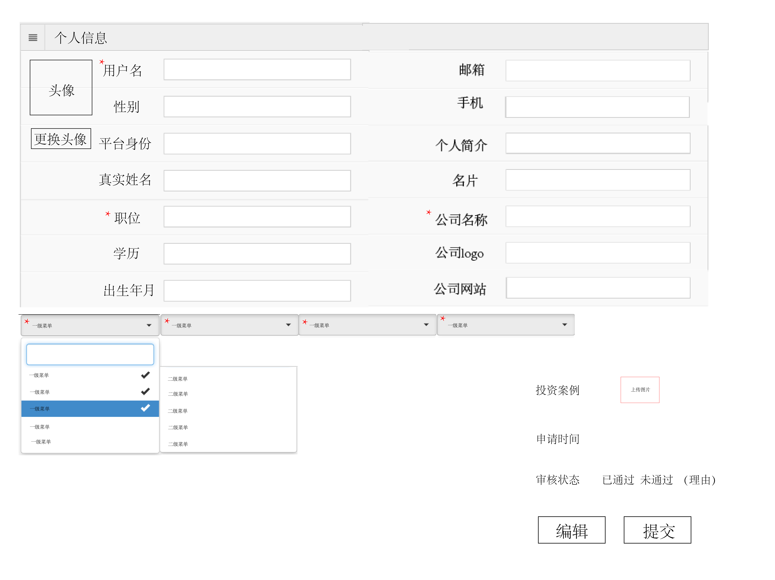

### 4.5.1跳转关系

投资人用户注册完成后，跳转到“个人信息”页面。

投资人用户在首页点击“个人中心”按钮，进入“个人中心首页”，在页面显示部分，点击“个人信息”按钮，进入“个人信息”页面。

投资人用户在首页点击“个人中心”按钮，进入“个人中心首页”，点击左侧菜单栏“个人信息”菜单，进入“个人信息”页面。

### 4.5.2内部逻辑

页面内容有：

“编辑”按钮：未点击“编辑”按钮，不能编辑内容，点击“编辑”按钮后，可编辑的内容变为可编辑状态。

“提交”按钮：编辑完成后点击“提交按钮”保存编辑。

头像（默认注册是选的男女性别头像，必填，可编辑，上传图片）、

用户名（默认注册时填写的，必填，可编辑）、

性别（默认注册时填写的，不可编辑）、

平台身份（默认注册时填写的，不可编辑）、

真实姓名（可编辑，选填）、

职位（可编辑，必填）、

学历（可编辑，选填，选择）、

出生年月（可编辑，选填，选择）、

邮箱（可编辑，选填）、

手机号码（可编辑，选填）、

个人简介（可编辑，选填）、

名片（可编辑，选填，上传图片）、

公司名称（可编辑，必填）、

公司logo（可编辑，选填，上传图片）、

公司网站（可编辑，选填）、

筛选器（行业、领域、阶段、金额）：

行业（下拉，必填）：一级行业能选5个（后台可修改个数），每个一级行业中能选5个（后台可修改个数）二级行业，选择后结果显示在筛选器下面，显示2行，第1行是一级行业，第2行默认显示第1个一级行业的二级行业，点击其他一级行业后，切换到对应二级行业；或者选不限。

领域（下拉，必填）：一级领域能选5个（后台可修改个数），每个一级领域中能选5个二级领域（后台可修改个数），选择后结果显示在筛选器下面，显示2行，第1行是一级领域，第2行默认显示第1个一级领域的二级领域，点击其他一级领域后，切换到对应二级领域；或者选不限。

阶段（下拉，必填）：单选。选择后结果显示在筛选器下面。

金额（下拉，必填）：单选。选择后结果显示在筛选器下面。

投资案例（选填）：点击“添加”按钮，出现编辑文本框，输入案例名称和日期，点击“确认”按钮，完成编辑，内容以表格形式显示，表是案例名称和日期，只显示3行（高度固定），超过三行，通过滚动滚动条来查看。

申请时间（系统）、审核状态（已通过/未通过（加上理由））。

如果输入的用户名、真实姓名、职位、个人简介、公司名称的长度不符；邮箱、手机号码、公司网站的格式不对；头像、名片、公司logo的图片大小，格式不对，点击其他地方（文本框失焦），或者点击“提交”按钮，在文本框右边出现各自的红色提示字。如果没有选择行业、领域、阶段、金额，点击“提交”按钮，出现红色提示字。

### 4.5.3参数尺寸

用户名：10字符，字母（区分大小写），数字，汉字。

真实姓名：10字符，汉字。

个人简介：200个字符，字母，数字，汉字。

公司名称：30个字符，字母，数字，汉字。

职业：10个字符，字母，汉字。

手机号：11个数字，格式验证。

邮箱：30个字符，格式验证。

公司网站：30个字符，格式验证。

名片、公司logo、头像：jpg,png格式，最大5M。

投资案例名称：10字符，字母，数字，汉字。

## 4.7我的项目

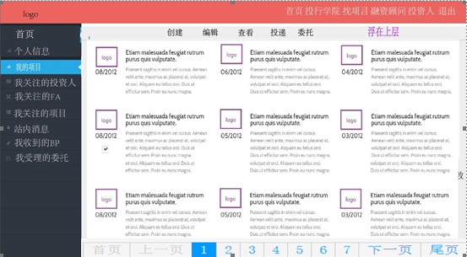

### 4.7.1跳转关系

用户在首页点击“个人中心”按钮，进入“个人中心首页”，在页面显示部分，点击“我的项目”按钮，进入“我的项目”页面。

用户在首页点击“个人中心”按钮，进入“个人中心首页”，点击左侧菜单栏“我的项目”菜单，进入“我的项目”页面。

### 4.7.2内部逻辑

上方有4个按钮：创建、编辑、投递、委托。要勾选项目后（单选）才能点击。

选中一个项目后：

点击“创建”按钮，进入创建BP流程；

点击“编辑”按钮，进入编辑（修改）BP流程；

点击“投递”按钮，弹出投资人列表（显示匹配度最高的20个投资人，一行显示3个，投资人显示内容包括：头像、星级（比如5星）、行业、领域、阶段、金额（后面4个匹配打勾，不匹配打叉）），用户要选择玩投资人后才能点击“确定”按钮，用户最多只能选择5个投资人，选择后，点击“确定”按钮，完成投递，点击“取消”按钮，关闭弹出列表。

投递限制：一自然个月内，同一份BP不能重复投递给同一个用户。

点击“委托”按钮，弹出融资顾问列表（显示匹配度最高的10个投资人，一行显示3个，融资顾问显示内容包括：logo、星级（比如5星）、行业、领域、阶段、金额（后面4个匹配打勾，不匹配打叉））。列表最上面有委托期限，由用户输入（6-24）单位：月；委托期限下面有红色重要提示（文字）：建议您和融资顾问签定书面委托协议；下面才显示融资顾问；最下面有“确定”按钮，“取消”按钮。填写委托期限和选择融资顾问后（最多只能选择3个），才能点击“确定”按钮，点击“确定”按钮后，弹出“已发出委托”提示框，并关闭列表；点击“取消”按钮，关闭列表。

委托限制：一自然个月内，同一份BP不能重复委托给同一个用户。

按钮下面是项目，项目的内容包括：logo、创建日期、项目名称、投资亮点。点击项目名称进入项目详情页。

项目下面有分页栏，当项目的数量大于15时才出现。

### 4.7.3参数尺寸

项目列表：只显示15个，在1页显示，一行3个。

投资人列表：只显示20个，在1页显示，一行3个。用户最多只能选5个。

融资顾问列表：只显示10个，在1页显示，一行3个。用户最多只能选3个。

委托期限：6到24 的整数。

## 4.8我关注的投资人

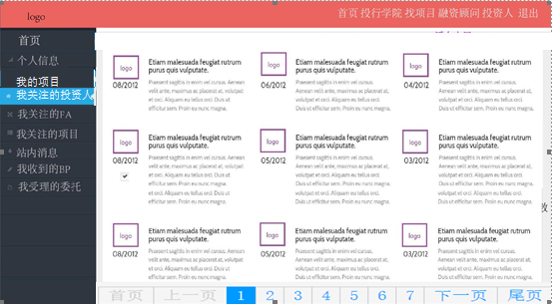

### 4.8.1跳转关系

用户在首页点击“个人中心”按钮，进入“个人中心首页”，在页面显示部分，点击“我关注的投资人”按钮，进入“我关注的投资人”页面。

用户在首页点击“个人中心”按钮，进入“个人中心首页”，点击左侧菜单栏“我关注的投资人”菜单，进入“我关注的投资人”页面。

### 4.8.2内部逻辑

投资人内容包括：头像、关注时间、真实姓名、简介（简介不为空就显示，最多显示4行，超出部分用…代替）。点击头像进入投资人详情页。

投资人下面有分页栏，当投资人的数量大于15时才出现。

### 4.8.3参数尺寸

投资人列表：只显示15个，在1页显示，一行3个。

## 4.9我关注的FA

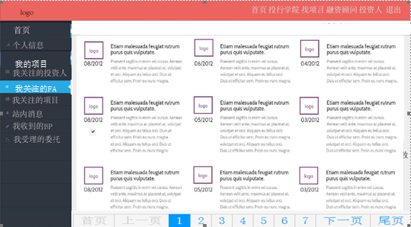

### 4.9.1跳转关系

用户在首页点击“个人中心”按钮，进入“个人中心首页”，在页面显示部分，点击“我关注的FA”按钮，进入“我关注的FA”页面。

用户在首页点击“个人中心”按钮，进入“个人中心首页”，点击左侧菜单栏“我关注的FA”菜单，进入“我关注的FA”页面。

### 4.9.2内部逻辑

FA(融资顾问)内容包括：头像、关注时间、真实姓名，简介（简介不为空就显示，最多显示4行，超出部分用…代替。点击头像进入FA(融资顾问)详情页。

FA(融资顾问)下面有分页栏，当FA(融资顾问)的数量大于15时才出现。

### 4.9.3参数尺寸

FA(融资顾问)列表：只显示15个，在1页显示，一行3个。

## 4.10站内消息

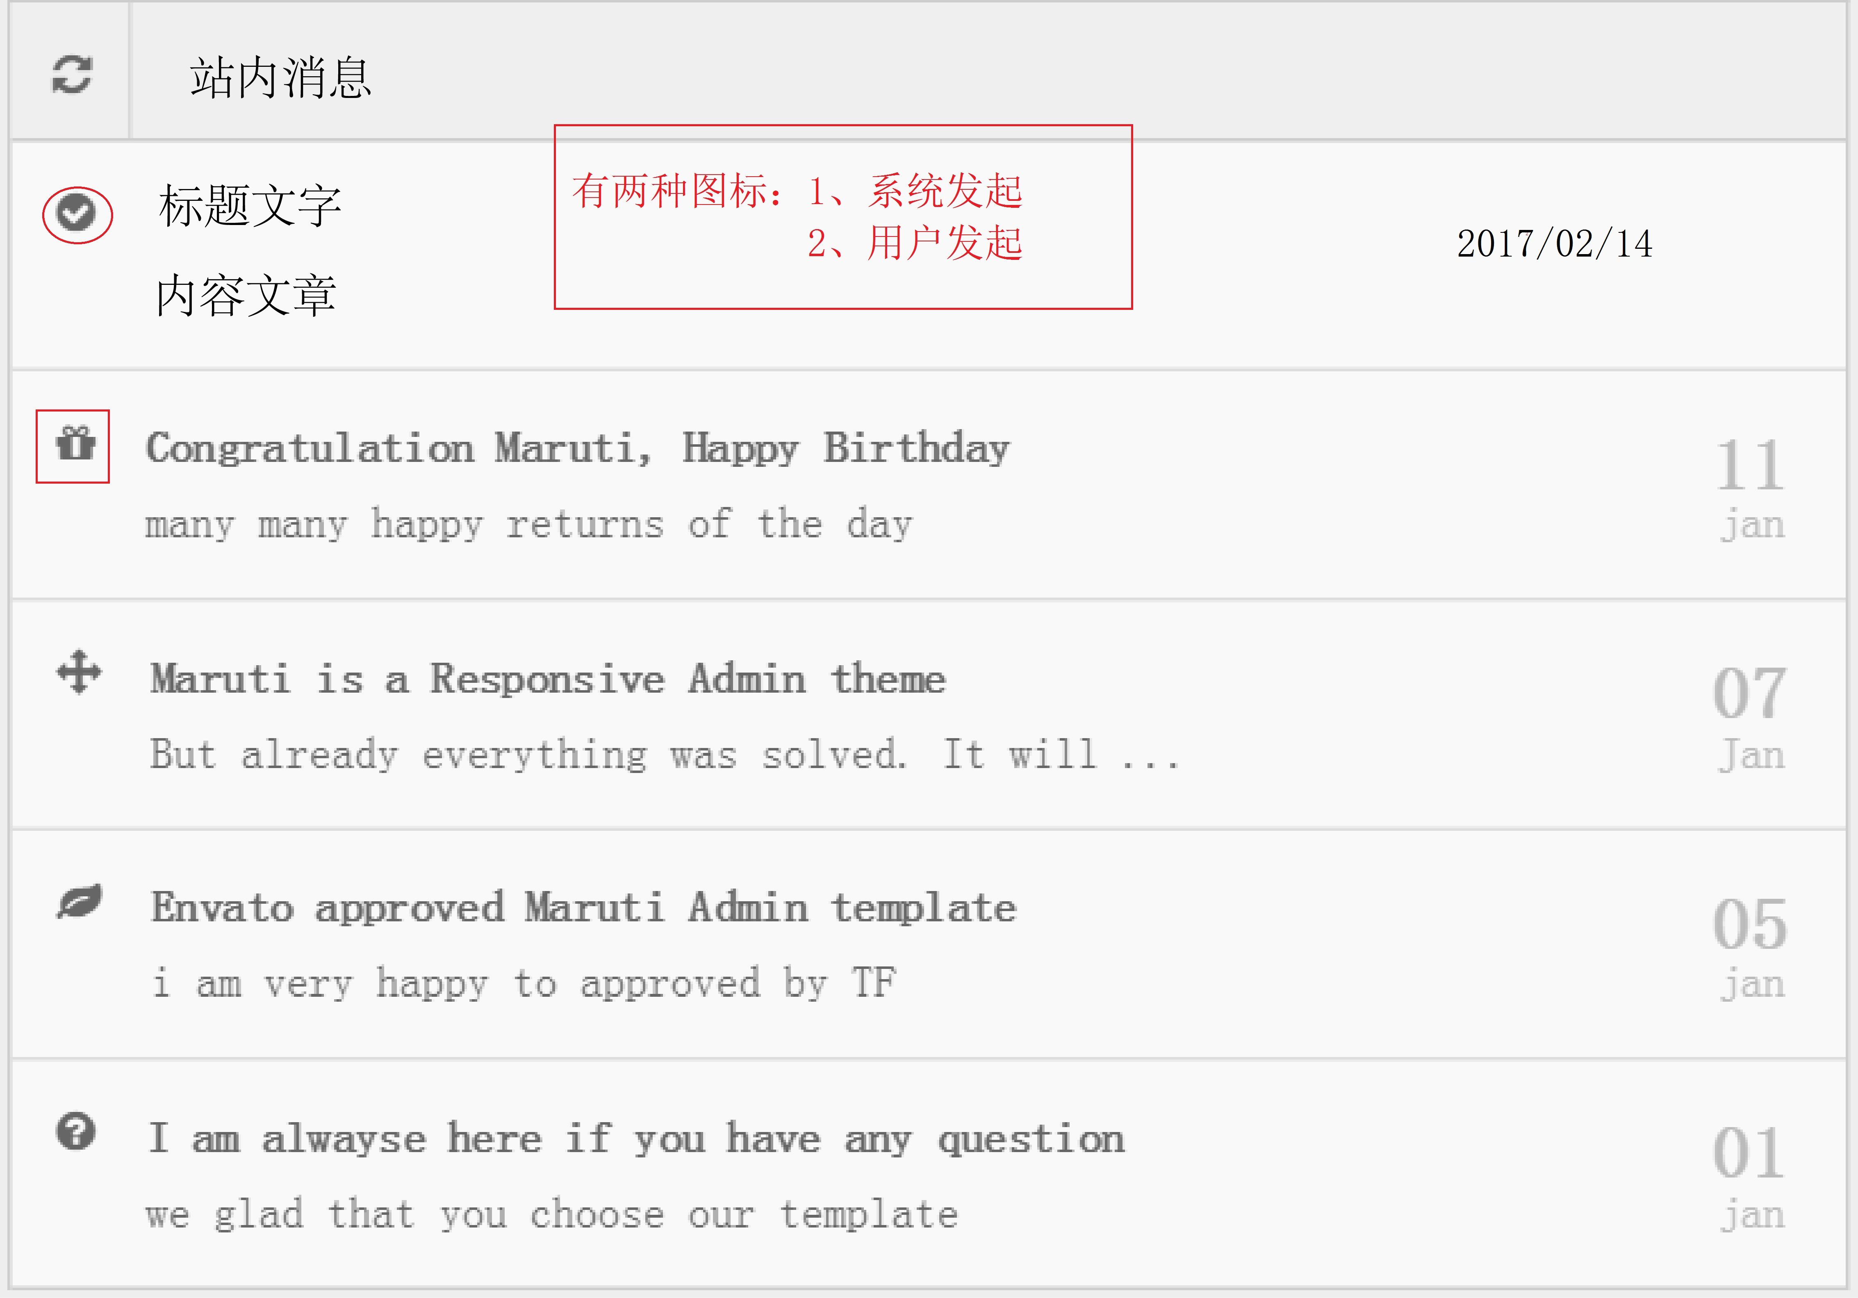

### 4.10.1跳转关系

用户在首页点击“个人中心”按钮，进入“个人中心首页”，在页面显示部分，点击“站内消息”按钮，进入“站内消息”页面。

用户在首页点击“个人中心”按钮，进入“个人中心首页”，点击左侧菜单栏“站内消息”菜单，进入“站内消息”页面。

### 4.10.2内部逻辑

站内消息按照日期排序，最新的在上面。

站内消息内容包括：标题，正文，时间。

站内消息图标有两种：第一种：系统发起；第二种：用户发起（比如用户委托后，收到委托已被接受的消息）。

### 4.10.3参数尺寸

## 4.11我聘请的FA

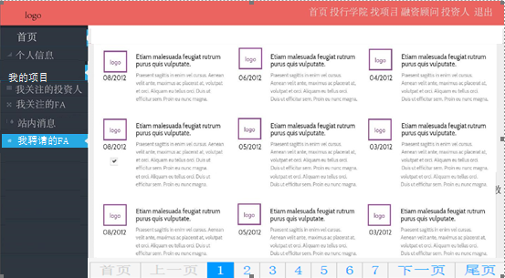

### 4.11.1跳转关系

企业用户在首页点击“个人中心”按钮，进入“个人中心首页”，在页面显示部分，点击“我聘请的FA”按钮，进入“我聘请的FA”页面。

企业用户在首页点击“个人中心”按钮，进入“个人中心首页”，点击左侧菜单栏“我聘请的FA”菜单，进入“我聘请的FA”页面。

### 4.11.2内部逻辑

只有企业用户有“我聘请的FA”的菜单。

FA按照委托日期排序，最新的在上面。

FA内容包括：头像（链接），委托期限，真实姓名，委托时间，项目名字（链接）。

点击头像，跳转到FA的详情页。

点击项目名称，跳转到项目的详情页。

当FA数量大于15个时，出现分页栏。

### 4.11.3参数尺寸

FA列表：一页显示15个，一行3个。

## 4.12我关注的项目

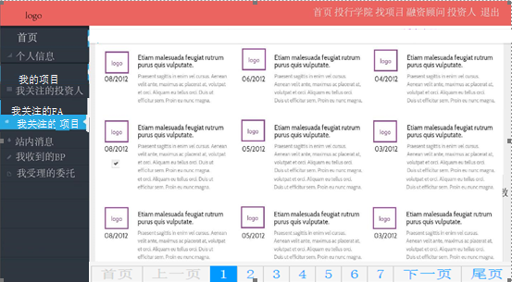

### 4.12.1跳转关系

投资人、融资顾问用户在首页点击“个人中心”按钮，进入“个人中心首页”，在页面显示部分，点击“我关注的项目”按钮，进入“我关注的项目”页面。

投资人、融资顾问用户在首页点击“个人中心”按钮，进入“个人中心首页”，点击左侧菜单栏“我关注的项目”菜单，进入“我关注的项目”页面。

### 4.12.2内部逻辑

只有投资人、融资顾问用户有“我关注的项目”的菜单。

项目按照关注日期排序，最新的在上面。

项目内容包括：logo，关注时间，项目名称，投资亮点（最多显示4行，超出部分用…代替）。

点击项目名称，跳转到项目的详情页。

当项目数量大于15个时，出现分页栏。

### 4.12.3参数尺寸

项目列表：一页显示15个，一行3个。

## 4.13我收到的BP



### 4.13.1跳转关系

投资人、融资顾问用户在首页点击“个人中心”按钮，进入“个人中心首页”，在页面显示部分，点击“我收到的BP”按钮，进入“我收到的BP”页面。

投资人、融资顾问用户在首页点击“个人中心”按钮，进入“个人中心首页”，点击左侧菜单栏“我收到的BP”菜单，进入“我收到的BP”页面。

### 4.13.2内部逻辑

只有投资人、融资顾问用户有“我收到的BP”的菜单。

项目按照收到日期排序，最新的在上面。

项目内容包括：logo，收到的日期，项目名称，投资亮点。

点击项目名称，跳转到项目的详情页。

当项目数量大于15个时，出现分页栏。

### 4.13.3参数尺寸

项目列表：一页显示15个，一行3个。

## 4.14我受理的委托



### 4.14.1跳转关系

融资顾问用户在首页点击“个人中心”按钮，进入“个人中心首页”，在页面显示部分，点击“我受理的委托”按钮，进入“我受理的委托”页面。

融资顾问用户在首页点击“个人中心”按钮，进入“个人中心首页”，点击左侧菜单栏“我受理的委托”菜单，进入“我受理的委托”页面。

### 4.14.2内部逻辑

只有融资顾问用户有“我受理的委托”的菜单。

项目按照受理委托的日期排序，最新的在上面。

项目内容包括：logo，受理日期，项目名称，委托期限。

点击项目名称，跳转到项目的详情页。

当项目数量大于15个时，出现分页栏。

### 4.14.3参数尺寸

项目列表：一页显示15个，一行3个。

## 4.15知识分享

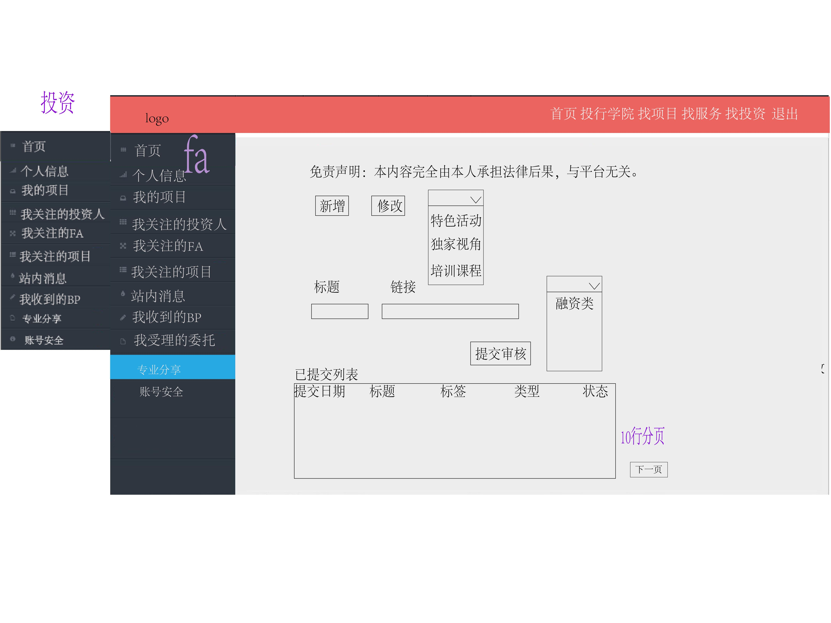

### 4.15.1跳转关系

融资顾问、投资人用户在首页点击“个人中心”按钮，进入“个人中心首页”，在页面显示部分，点击“知识分享”按钮，进入“知识分享”页面。

融资顾问、投资人用户在首页点击“个人中心”按钮，进入“个人中心首页”，点击左侧菜单栏“知识分享”菜单，进入“知识分享”页面。

### 4.15.2内部逻辑

页面最上面是红色字体的免责声明，*免责声明：本内容完全由本人承担法律后果，与本平台无关。

免责声明下面有“新增”，“修改”两个按钮。

按钮下面是编辑区，一开始是不能编辑的。

点击“新增”按钮，编辑区变为可编辑状态，编辑内容（都是必填）：类型（下拉选择，特色活动、独家视角、培训课程） 、分类标签（下拉选择，融资类）、标题、链接。编辑完成后，点击“提交审核”按钮，该分享出现在已提交列表中（状态为待审核）。

在已提交列表中，点击选中一个分享后，内容显示在编辑区中，但不能编辑，需点击“编辑”按钮后才可编辑（状态为已发布的分享不能编辑），编辑完成后，点击“提交审核”按钮，列表中内容变化。

以提交列表在编辑区下方，表头：提交日期、标题、标签、类型、状态。一页显示10行，超过10行，出现分页栏。

### 4.15.3参数尺寸

标题：20个字符。

链接：100个字符。

日期：年月日。

状态：已发布/待审核/重新提交，3种状态。

分页：一页10行。

## 4.16账号安全

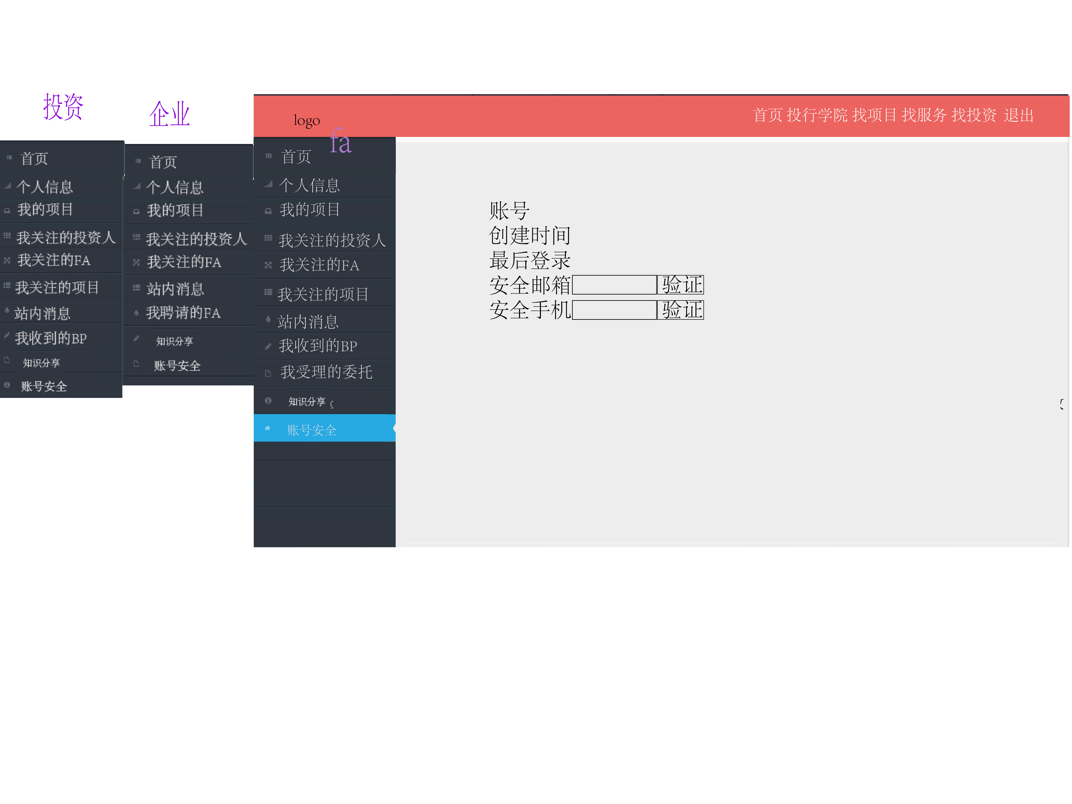

### 4.16.1跳转关系

用户在首页点击“个人中心”按钮，进入“个人中心首页”，在页面显示部分，点击“账号安全”按钮，进入“账号安全”页面。

用户在首页点击“个人中心”按钮，进入“个人中心首页”，点击左侧菜单栏“账号安全”菜单，进入“账号安全”页面。

### 4.16.2内部逻辑

页面内容有：

账号（注册时的手机号），中间4个数字用*号代替；

创建时间；

最后登陆（时间）；

以上三个只显示，不可编辑。

“绑定安全邮箱”按钮（没有绑定时是按钮，绑定后按钮变为：已绑定邮箱：**** ，后面有“更换安全邮箱”按钮）；

“绑定安全手机”按钮（没有绑定时是按钮，绑定后按钮变为：已绑定手机号：**** ，后面有“更换安全手机”按钮）；

“修改密码”按钮；

点击“绑定安全邮箱”按钮，弹出编辑框，填写邮箱后（需要格式验证），点击“确定绑定”按钮，发送邮件到该邮箱，弹出框变为“已发送邮件”提示框，点击“确定”后，关闭弹出框，用户点击邮箱中的链接后，返回“账号安全”页面，“绑定安全邮箱”按钮变为：已绑定邮箱：**** ，后面有“更换安全邮箱”按钮。在编辑框中，点击“取消”按钮，关闭弹出框。点击“更换安全邮箱”按钮与点击“绑定安全邮箱”按钮操作一样。

点击“绑定安全手机”按钮，弹出编辑框，填写手机号后（需要格式验证），点击“获取验证码”按钮（点击后开始倒计时），填写验证码后（验证是否正确），点击“确定绑定”按钮， “绑定安全手机”按钮变为：已绑定手机：**** ，后面有“更换安全手机”按钮。在编辑框中，点击“取消”按钮，关闭弹出框。点击“更换安全手机”按钮与点击“绑定安全手机”按钮操作一样。

点击“修改密码”按钮，弹出编辑框，填写旧密码（验证是否正确），填写新密码，填写确定密码（验证是否与新密码一致），点击“确认修改”按钮，成功修改后，弹出“修改成功”提示框。

### 4.16.3参数尺寸

手机号：11位数字，格式验证。

邮箱：30个字符，格式验证。

密码： 6~20个字符，数字，字母（区分大小写），不能用特殊字符。

# 筛选器

## 5.1个人中心FA筛选器

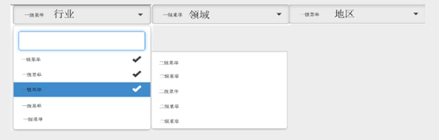

### 5.1.1跳转关系

### 5.1.2内部逻辑

点击“行业”按钮，下拉出行业一级分类，可多选，鼠标放在一级分类上，右边显示该一级分类中的二级分类，二级分类可多选，鼠标放在二级分类上，右边显示三级分类，三级分类不可选，仅供查看。

点击“领域”按钮，下拉出行业一级分类，可多选，鼠标放在一级分类上，右边显示该一级分类中的二级分类，二级分类可多选。

点击“地区”按钮，下拉出行业一级分类，可多选，鼠标放在一级分类上，右边显示该一级分类中的二级分类，二级分类可多选。

没选中一个选项，在筛选器下面都显示出用户已选选项，行业显示在行业里，领域显示在领域里，地区显示在地区里，超过部分省略，以“…” 表示。

### 5.1.3参数尺寸



## 5.2个人中心投资人筛选器

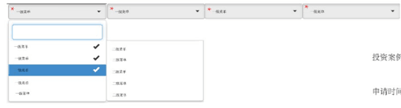

### 5.2.1跳转关系

### 5.2.2内部逻辑

点击“行业”按钮，下拉出行业一级分类，可多选，鼠标放在一级分类上，右边显示该一级分类中的二级分类，二级分类可多选，鼠标放在二级分类上，右边显示三级分类，三级分类不可选，仅供查看。

点击“领域”按钮，下拉出行业一级分类，可多选，鼠标放在一级分类上，右边显示该一级分类中的二级分类，二级分类可多选。

点击“阶段”按钮，下拉出所有阶段，可多选。

点击“金额”按钮，下拉出所有金额，可多选。

每选中一个选项，在筛选器下面都显示出用户已选选项，行业显示在“行业”里，领域显示在“领域”里，阶段显示在“阶段”里，金额显示在“金额”里，超过部分省略，以“…” 表示。

### 5.2.3参数尺寸

## 5.3投资人和项目列表筛选器



### 5.3.1跳转关系

### 5.3.2内部逻辑

点击“行业”按钮，下拉出行业一级分类，可多选，鼠标放在一级分类上，右边显示该一级分类中的二级分类，二级分类可多选，鼠标放在二级分类上，右边显示三级分类，三级分类不可选，仅供查看。

点击“领域”按钮，下拉出行业一级分类，可多选，鼠标放在一级分类上，右边显示该一级分类中的二级分类，二级分类可多选。

点击“阶段”按钮，下拉出所有阶段，可多选。

点击“金额”按钮，下拉出所有金额，可多选。

未登录，默认按智能排序（按日期），，已登录，默认按智能排序（排序规则见排序功能）。点击“智能排序”，出现“关注度”，“点击量”两个下拉选项，点击“关注度”，项目列表以关注度排序，点击“点击量”，项目列表以点击量排序。

每选中一个选项，在筛选器下面都显示出用户已选选项，行业显示在“行业”里，领域显示在“领域”里，阶段显示在“阶段”里，金额显示在“金额”里，超过部分省略，以“…” 表示。

### 5.3.3参数尺寸

## 5.4融资顾问列表筛选器

### 5.4.1跳转关系

### 5.4.2内部逻辑

点击“行业”按钮，下拉出行业一级分类，可多选，鼠标放在一级分类上，右边显示该一级分类中的二级分类，二级分类可多选，鼠标放在二级分类上，右边显示三级分类，三级分类不可选，仅供查看。

点击“领域”按钮，下拉出行业一级分类，可多选，鼠标放在一级分类上，右边显示该一级分类中的二级分类，二级分类可多选。

点击“地区”按钮，下拉出行业一级分类，可多选，鼠标放在一级分类上，右边显示该一级分类中的二级分类，二级分类可多选。

未登录，默认按智能排序（按日期），，已登录，默认按智能排序（排序规则见排序功能）。点击“智能排序”，出现“关注度”，“点击量”两个下拉选项，点击“关注度”，项目列表以关注度排序，点击“点击量”，项目列表以点击量排序。

每选中一个选项，在筛选器下面都显示出用户已选选项，行业显示在“行业”里，领域显示在“领域”里，阶段显示在“阶段”里，金额显示在“金额”里，超过部分省略，以“…” 表示。

### 5.4.3参数尺寸

# 详情页

## 6.1投资人详情

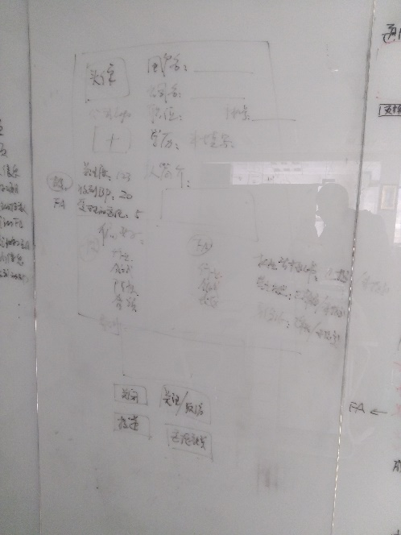

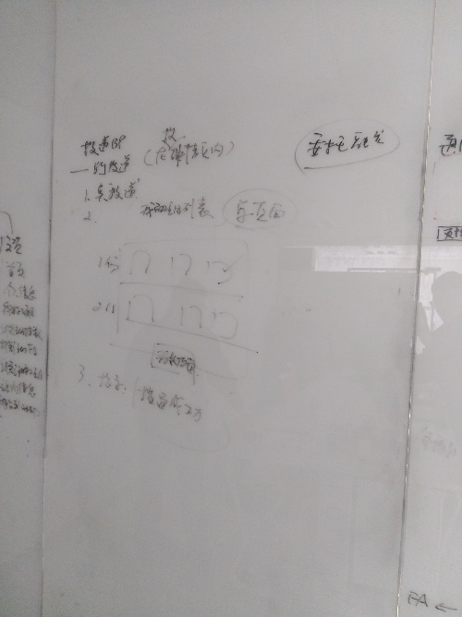

### 6.1.1跳转关系

点击投资人列表中投资人的用户名，进入投资人详情页

### 6.1.2内部逻辑

投资人详情页显示信息有：投资人头像，投资人未上传头像，就显示默认头像，投资人的用户名，公司名，职位，手机号，学历 ，学历如果用户未填写，就显示为未填写，个人简介，关注度，收到的BP数，偏好，偏好包括（行业，领域，阶段，金额）。

最下面为“关闭”、“关注/取消”、“投递”三个按钮。点击“关闭”，返回到投资人列表，用户未关注该投资人，点击“关注/取消”， 用户就关注了该投资人，用户个人中心的“我关注的投资人”列表中就添加了该投资人；用户已关注该投资人，点击“关注/取消”，用户就取消关注该投资人，用户个人中心的“我关注的投资人”列表中就删除了该投资人。点击“投递”，跳出显示用户所有项目的弹窗，弹窗里一份BP为一行，一行最多显示三个不同版本，一页最多显示五行，多的部分就分页显示，BP最下面有一个“确认投递”按钮

用户选择BP时只能选择一份BP的一个版本，选择完BP点击“确认投递”按钮，如果投递成功，弹出提示信息：投递成功，如果投递失败，弹出提示信息：投递失败。

### 6.1.3参数尺寸

## 6.2融资顾问详情





### 6.2.1跳转关系

点击投资人列表中融资顾问的用户名，进入融资顾问详情页

### 6.2.2内部逻辑

融资顾问详情页显示信息有：融资顾问头像，融资顾问未上传头像，就显示默认头像，融资顾问的用户名，公司名，职位，手机号，学历 ，学历如果用户未填写，就显示为未填写，个人简介，关注度，收到的BP数，偏好，偏好包括（行业，领域，阶段，金额）。

最下面为“关闭”、“关注/取消”、“投递”三个按钮。点击“关闭”，返回到融资顾问列表，用户未关注该融资顾问，点击“关注/取消”， 用户就关注了该融资顾问，用户个人中心的“我关注的融资顾问”列表中就添加了该融资顾问；用户已关注该融资顾问，点击“关注/取消”，用户就取消关注该融资顾问，用户个人中心的“我关注的融资顾问”列表中就删除了该融资顾问。点击“委托”，跳出显示用户所有项目的弹窗，弹窗里一份BP为一行，一行最多显示三个不同版本，一页最多显示五行，多的部分就分页显示，BP最下面有一个“确认委托”按钮

用户选择BP时只能选择一份BP的一个版本，选择完BP点击“确认委托”按钮，如果委托成功，弹出提示信息：投递成功，如果投递失败，弹出提示信息：投递失败。

### 6.2.3参数尺寸

## 6.3项目详情

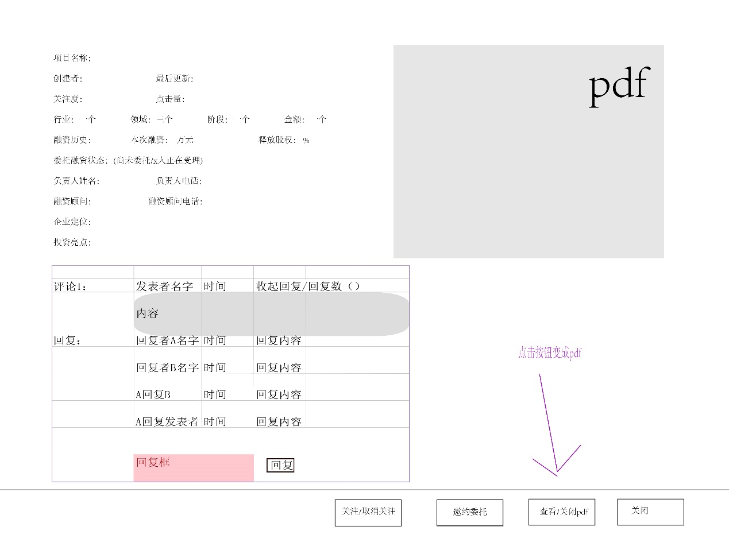

### 6.3.1跳转关系

点击项目列表标题，进入项目详情页。

### 6.3.2内部逻辑

页面上面是概况区或者是pdf区。（点击查看BP按钮切换到pdf区，点击关闭BP按钮切换到概况区）

概况区显示内容：项目名称、创建者（用户名）、最后更新时间、关注度、点击量、行业（1个）、领域（3个）、阶段（1个）、金额（1个）、融资历史（有/无）、本次融资（万元）、释放股权（10%）、委托融资状态（尚未委托/x人正在受理）、负责人姓名、负责人电话、融资顾问名字、融资顾问电话、企业定位。

Pdf区：预览创建好的BP的pdf文件，浏览pdf文件时，只有pdf区会变化，其他位置不会变化。

概况区（pdf区）下面是评论区：

评论回复可见范围：评论者和项目创建者可见、如果评论者A和评论者B相互关注，评论者A能看到并且能回复评论者B和项目创建者的评论和回复，如果评论者A和评论者B没有相互关注，评论者A只能看到自己和项目创建者的评论和回复。

默认显示3条评论（回复隐藏起来），高度固定，超过用滚动条往下拉。

每条评论包括：发表者名字、时间、“回复数”/“收起回复”按钮（点击“回复数”，显示回复内容，按钮变为“收起回复”；点击“收起回复”，隐藏回复内容，按钮变为“回复数”）、回复内容、“回复”按钮。

回复有三种方式：

第一种：直接点击“回复”按钮，出现文本框，输入完成后，点击“发表”按钮，评论下面出现评论者A的名字、时间、回复内容。

第二种：点击项目创建者名字，出现文本框，输入完成后，点击“发表”按钮，评论下面出现评论者A回复项目创建者、时间、回复内容。

第三种：评论者A点击评论者B的名字，出现文本框，输入完成后，点击“发表”按钮，评论下面出现评论者A回复评论者B、时间、回复内容。

项目详情页下面有5个按钮：分享、关注/取消关注、邀约委托（只有融资顾问能点击）、查看BP/关闭BP、关闭。

点击“分享”按钮（只分享到微信），将概况区内容分享到微信上；

点击“关注”按钮，成功关注项目，项目会出现在，个人中心/我关注的项目的列表中，同时按钮变为“取消关注”；点击“取消关注”，项目在个人中心/我关注的项目的列表中消失，同时按钮变为“关注”；

点击“邀约委托”按钮，项目创建者会收到站内消息；

点击“查看BP”按钮切换到pdf区，按钮变为“关闭BP”；点击关闭BP按钮切换到概况区；

点击“关闭”按钮，关闭项目详情页。

### 6.3.3参数尺寸

# 创建BP

## 7.1上传BP文件

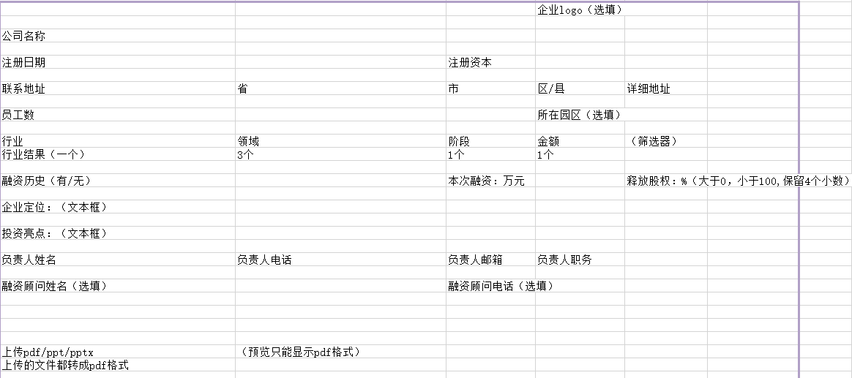

### 7.1.1跳转关系

点击我的项目列表中“创建”按钮，选择上传文件，进入上传文件创建BP页面。

### 7.1.2内部逻辑

用户点击“创建”弹出选择创建方式弹出框，弹出框显示“上传文件”，“平台工具生成”两个按钮，点击“上传文件”，进入上传PDF创建BP页面，填写必要的信息，必要信息包括：公司名称，公司LOGO（选填，上传图片），注册日期，注册资本，联系地址（省市区/县和详细地址），员工数，所在园区，行业，领域，阶段，金额，融资历史（有/无），本次融资，释放股权，企业定位，投资亮点，负责人姓名，负责人电话，负责人邮箱，负责人职务，融资顾问姓名（选填）融资顾问电话（选填）。

最下面上传文件，用户点击“上传”，选择上传的文件，点击“确定”，上传选择的文件，只能上传PDF/ppt/pptx格式的文件，在文件上传时，将不是PDF格式的文件都转成PDF格式。点击“保存”，保存用户已经填写的内容，下次进入该页面是显示已经保存的内容。点击“提交”，提交BP到后台审核。

### 7.1.3参数尺寸

行业：只能选择一个二级分类

领域：只能选择三个二级分类

阶段：只能选择一个

金额：只能选择一个

本轮融资：单位：万元

释放股权：百分比，大于0，小于100，最多保留4位小数

## 7.2基本信息

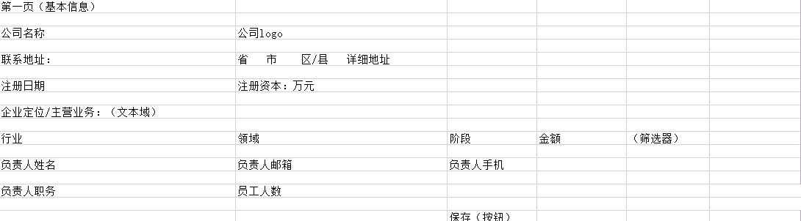

### 7.2.1跳转关系

点击“创建BP”，选择使用平台工具生成，进入填写基本信息页面。

### 7.2.2内部逻辑

用户进入基本信息页，填写基本信息，基本信息包括：公司名称，公司logo（上传图片），注册日期，注册资本，联系地址，主营业务/主营业务，行业，领域，地区，负责人姓名，负责人电话，负责人邮箱，负责人职务，员工人数，下面有“保存”和“关闭”两个按钮。点击“保存”，保存用户已经填写的内容，下次进入该页面是显示已经保存的内容。点击“关闭”页面跳转到我的项目页面。填写的信息实时显示在右边的预览区，点击预览区下面的按钮，可切换预览的模版。

### 7.2.3参数尺寸

## 7.3投资亮点

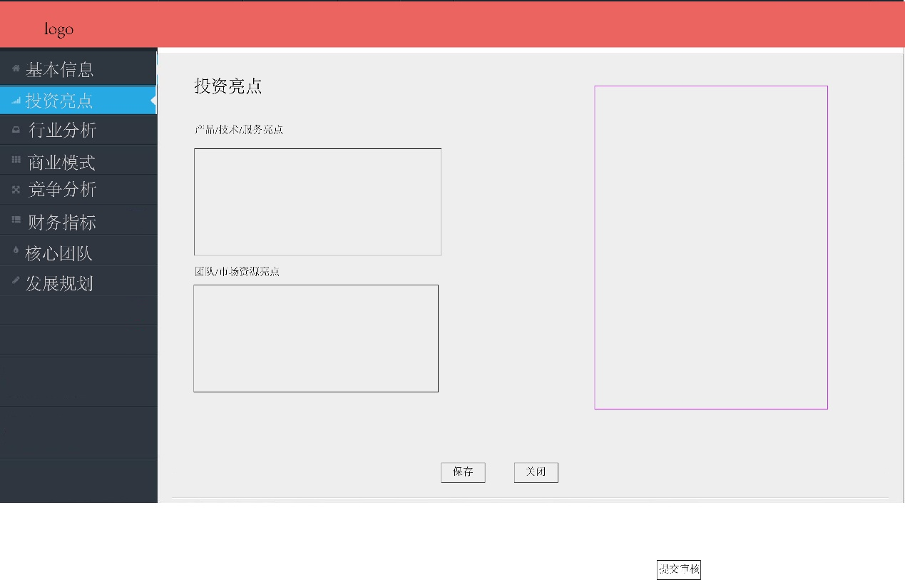

### 7.3.1跳转关系

点击“投资亮点”，进入填写投资亮点页面。

### 7.3.2内部逻辑

投资亮点分为产品/技术/服务亮点和团队/市场资源亮点，下面有“保存”和“关闭”两个按钮。点击“保存”，保存用户已经填写的内容，下次进入该页面是显示已经保存的内容。点击“关闭”页面跳转到我的项目页面。填写的信息实时显示在右边的预览区，点击预览区下面的按钮，可切换预览的模版。

### 7.3.3参数尺寸

## 7.4行业分析

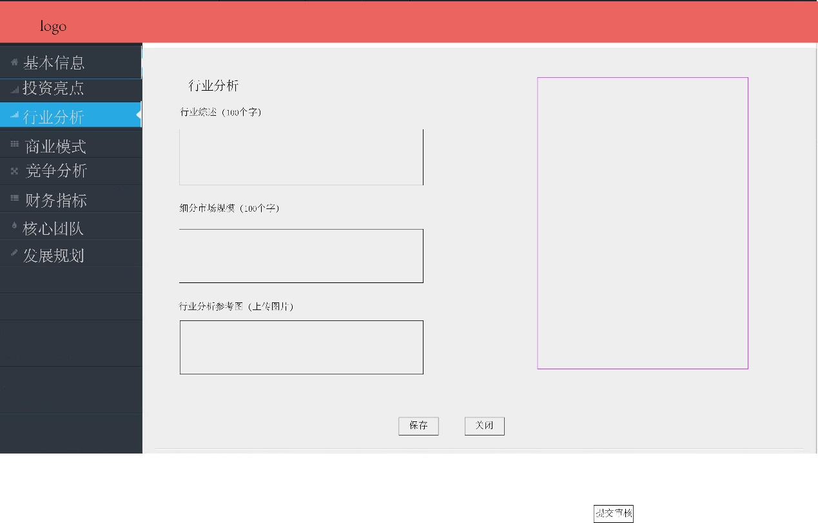

### 7.4.1跳转关系

点击“行业分析”，进入填写行业分析页面。

### 7.4.2内部逻辑

行业分析页面用户需要填写行业综述，细分市场规模，上传行业分析参考图。下面有“保存”和“关闭”两个按钮。点击“保存”，保存用户已经填写的内容，下次进入该页面是显示已经保存的内容。点击“关闭”页面跳转到我的项目页面。

填写的信息实时显示在右边的预览区，点击预览区下面的按钮，可切换预览的模版。

### 7.4.3参数尺寸

## 7.5商业模式

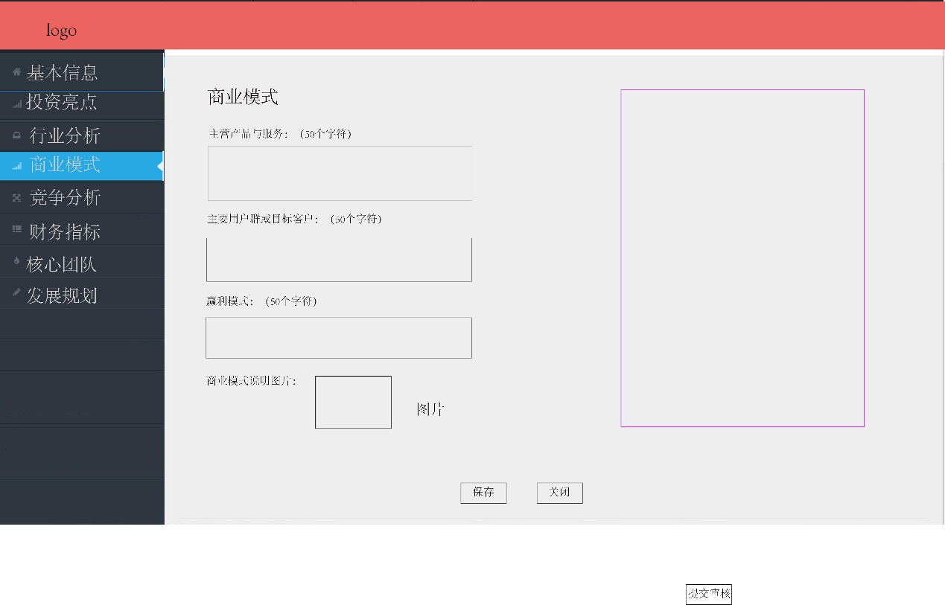

### 7.5.1跳转关系

点击“创建BP”，进入创建BP页面。

### 7.5.2内部逻辑

页面内容有：主营产品与服务、主要用户群或目标客户、赢利模式、商业模式说明图片

，填写完成后点击保存按钮，点击“下一页”按钮进入“竞争分析”页，点击“关闭”按钮，返回我的列表页。填写的信息实时显示在右边的预览区，点击预览区下面的按钮，可切换预览的模版。

### 7.5.3参数尺寸

主营产品与服务、主要用户群或目标客户、赢利模式各50个字符

## 7.6竞争分析

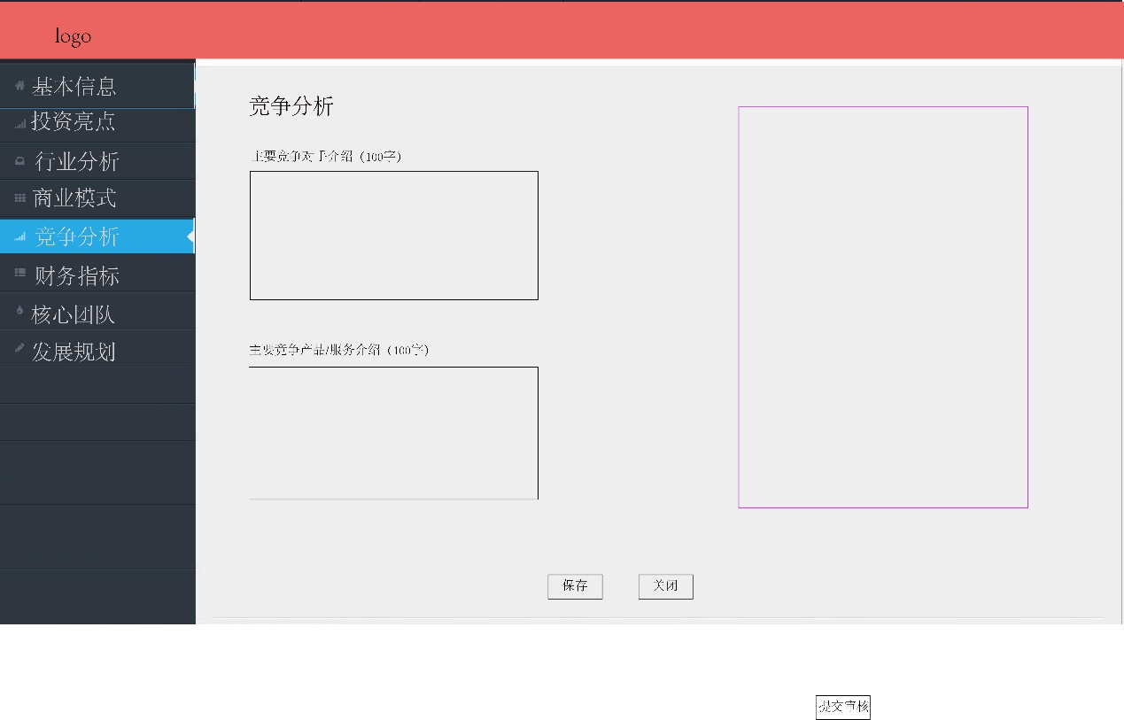

### 7.6.1跳转关系

点击“商业模式”页面中的“下一页”按钮进入“竞争分析”页面。

点击左侧菜单栏的“竞争分析”菜单，进入“竞争分析”页面。

### 7.6.2内部逻辑

页面有两个文本域，上面的文本域是：主要竞争对手介绍。下面的文本域是：主要竞争产品/服务介绍。填写完成后，点击“保存”按钮，保存编辑内容。填写完成后，点击“下一页”按钮，进入下一页。填写的信息实时显示在右边的预览区，点击预览区下面的按钮，可切换预览的模版。

### 7.6.3参数尺寸

## 7.7财务指标

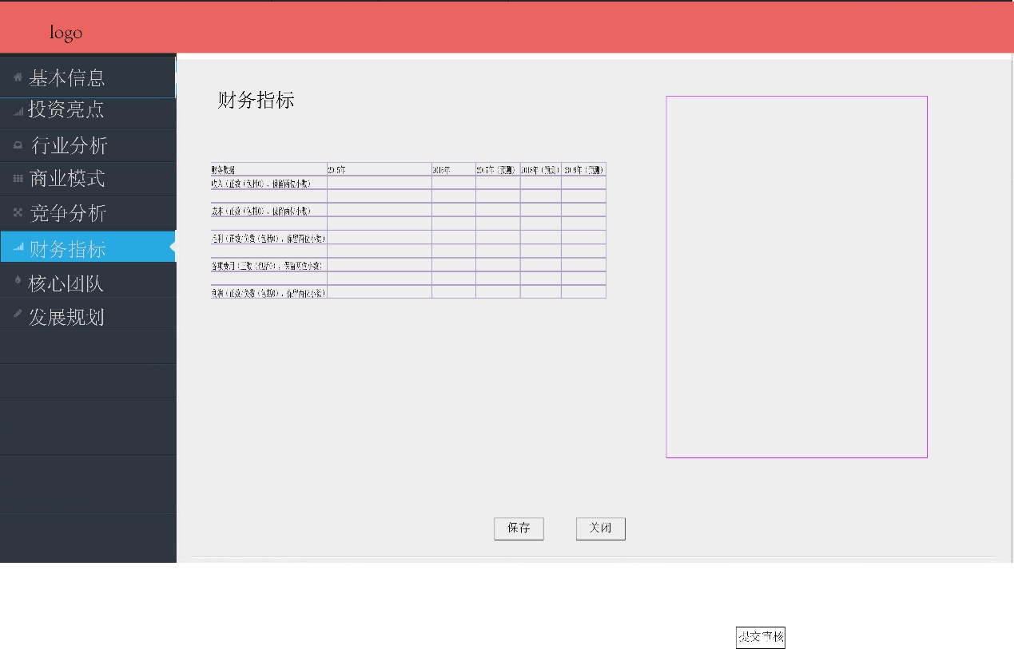

### 7.7.1跳转关系

点击“竞争分析”页面中的“下一页”按钮进入“财务指标”页面。

点击左侧菜单栏的“财务指标”菜单，进入“财务指标”页面。

### 7.7.2内部逻辑

财务指标以表格的形式展示，横表头有：财务数据、2015年、2016年、2017年（预测）、2018年（预测）、2019年（预测）。纵表头有：收入、成本、毛利、各项费用、利润。

可点击“保存”按钮保存编辑内容，点击“下一页”按钮，进入“核心团队”页面。填写的信息实时显示在右边的预览区，点击预览区下面的按钮，可切换预览的模版。

### 7.7.3参数尺寸

## 7.8核心团队

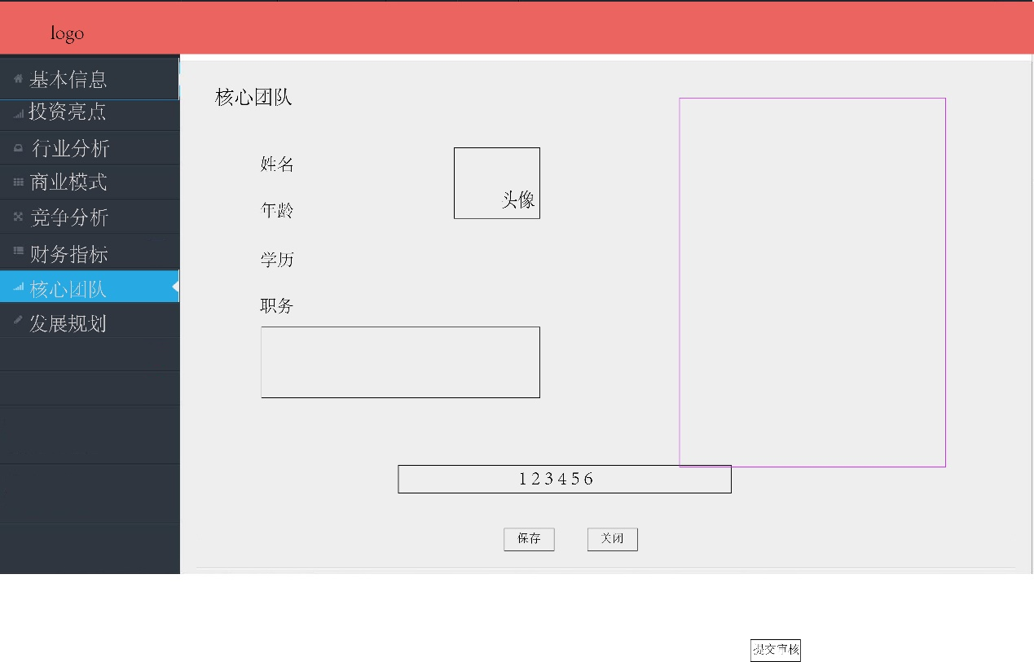

### 7.8.1跳转关系

点击“财务指标”页面中的“下一页”按钮进入“核心团队”页面。

点击左侧菜单栏的“核心团队”菜单，进入“发展规划”页面。

### 7.8.2内部逻辑

页面编辑内容有：姓名、年龄、学历、职位、简介、头像。编辑内容下面有1~6的数字，分别代表1~6位团队成员的编辑页（最多只能填写6个团队成员），编辑第一位成员时，在“1”号页，编辑第二位成员时，在“2”号页，以此类推，编辑完成后，点击保存按钮。点击“下一页”按钮，进入“发展规划”页面。填写的信息实时显示在右边的预览区，点击预览区下面的按钮，可切换预览的模版。

### 7.8.3参数尺寸

## 7.9发展规划

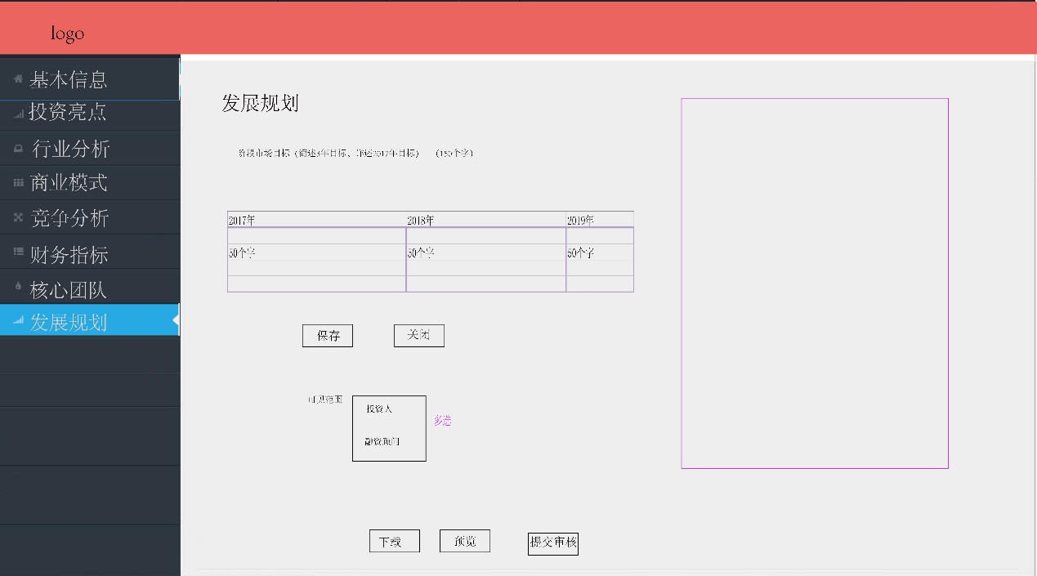

### 7.9.1跳转关系

点击“核心团队”页面中的“下一页”按钮进入“发展规划”页面。

点击左侧菜单栏的“核心团队”菜单，进入“发展规划”页面。

### 7.9.2内部逻辑

页面内容有：阶段市场目标（简述3年目标，详述2017年目标）

2017年目标、2018年目标、2019年目标，分别填写50个字。

填写完成后，点击保存按钮。

完整填写好8步创建BP的步骤后，点击预览按钮，可全屏预览完整的pdf；点击下载按钮，可把pdf文件下载到本地；勾选可见范围后（选择对投资人或融资顾问可见，可多选），可点击“提交审核”按钮，在“个人中心/我的项目”页面中出现。

填写的信息实时显示在右边的预览区，点击预览区下面的按钮，可切换预览的模版。

### 7.9.3参数尺寸

# 用户管理

## 7.1代理注册

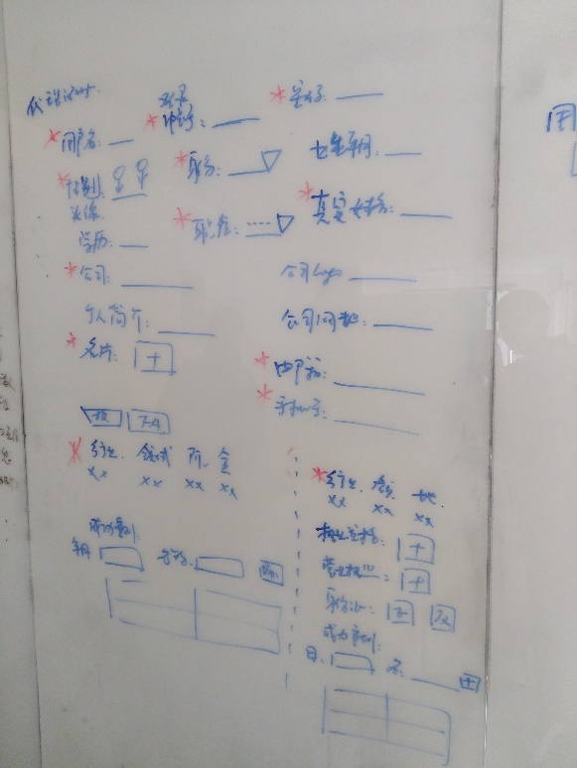

### 8.1.1跳转关系

点击用户管理的“代理注册”按钮，进入代理注册页面

### 8.1.2内部逻辑

网站管理员帮助用户代理注册，填写公共内容包括：用户名（必填），登录账号（必填），密码（必填），性别（必选），身份（必选），出生年月（选填），头像（选填），学历（选填），职位（必填），职位用户可以自己输入，也可以下拉选择，真实姓名（必填）,公司名称（必填），公司logo（选填），公司网址（选填），个人简介（选填），名片（必填，上传图片），邮箱（必填），手机号（必填）。

投资人还有行业、领域、阶段、金额（都必填），成功案例（选填），投资案例要填写投资年月，公司名称，点击“确认”，添加完成，下面显示成功案例列表，列表显示五行，超过部分在固定框内滚动。成功案例用户可以删除

投资人还有行业、领域、阶段、金额（都必填），执业资格证书（选填，上传图片），营业执照（选填，上传图片），身份证（选填，上传图片，两张，正反面），成功案例（选填），投资案例要填写委托年月，公司名称，点击“确认”，添加完成，下面显示成功案例列表，列表显示五行，超过部分在固定框内滚动。成功案例用户可以删除

### 8.1.3参数尺寸

## 8.2信息管理

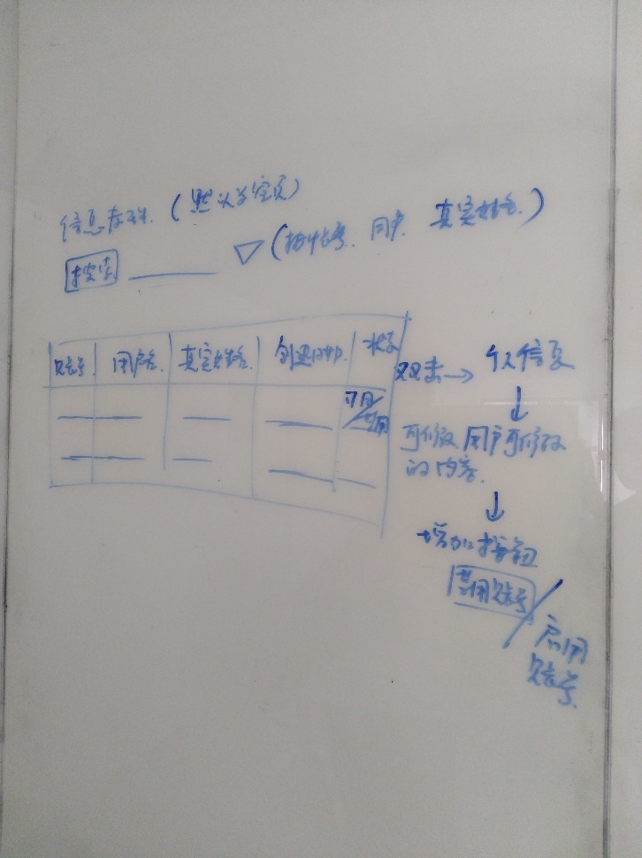

### 8.2.1跳转关系

点击用户管理的“信息管理”按钮，进入信息管理页面

### 8.2.2内部逻辑

信息管理页面最上面为搜索框，搜索框右边有一个下拉框，下拉框内选择搜索关键字，关键字包括：账号，用户名，真实姓名。搜索支持模糊搜索，例如选择真实姓名为关键字，输入“王”，所有真实姓名里带“王”的都会被搜索出来。

管理员未搜索，搜索框下面默认为空白页，管理员有过搜索，搜索框下面显示搜索出的用户列表，列表显示内容有：账号，用户名，真实姓名，创建日期，状态（可用/禁用）。点击列表的一行，进入该用户信息的详情页，管理员只能修改用户可修改的部分，管理员看到的详情页，比用户看到的详情页多一个“禁用/启用”按钮，点击“禁用/启用”要填写理由。列表一页显示20条，多的部分要分页，

### 8.2.3参数尺寸

## 8.3群发站内消息

### 8.3.1跳转关系

点击用户管理的“群发站内消息”按钮，进入群发站内消息页面

### 8.3.2内部逻辑

群发站内消息页面上面填写站内消息的标题，中间填写站内消息正文，下面是“群发”按钮，点击“群发”，将填写完的标题和消息正文群发给平台所有用户。标题和正文都是必填项。

### 8.3.3参数尺寸

# 审核管理

## 9.1身份审核

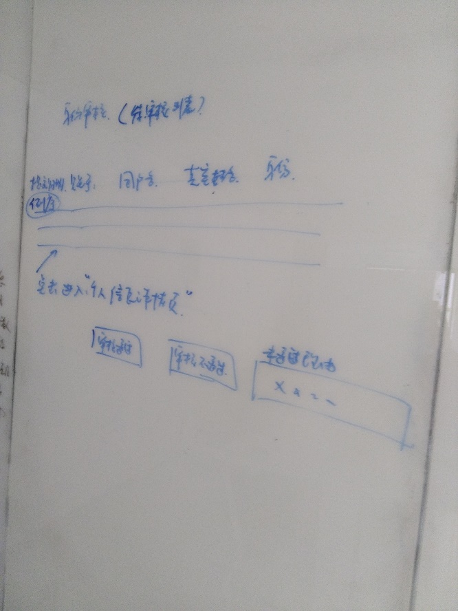

### 9.1.1跳转关系

点击审核管理的“身份审核”，进入身份审核页面

### 9.1.2内部逻辑

身份审核页面左上部有“未审核列表”和“已审核列表”两个按钮，按钮下面显示对应的列表，列表显示字段包括：提交日期，账号，用户名，真实姓名，身份。

身份审核页面默认显示为未审核用户的列表。点击列表的一行，进入个人信息的详情页，管理员只能查看用户信息，不能修改，详情页下面有“审核通过”和“审核不通过”两个按钮，点击“审核不通过”，要填写审核不通过理由。列表一页显示20条，多的部分要分页。

### 9.1.3参数尺寸

## 9.2 BP审核

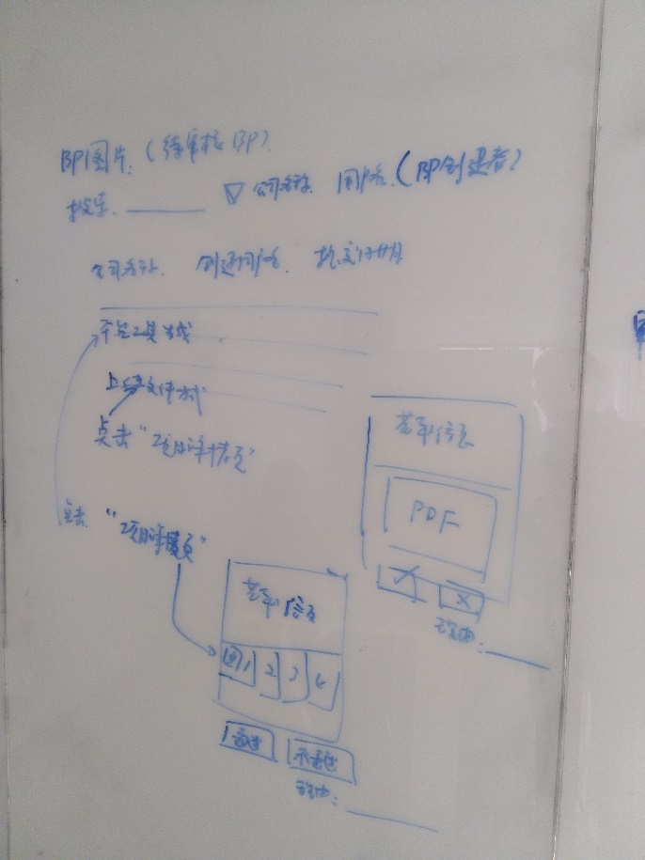

### 9.2.1跳转关系

点击审核管理的“BP审核”，进入BP审核页面

### 9.2.2内部逻辑

BP审核页中上面显示搜索框，下拉选择搜索关键字，关键字包括：BP编号，公司名称，用户名（BP创建者），下面显示待审核BP列表，列表显示公司名称，创建用户名，提交日期

点击“公司名称”，进入项目详情页，项目详情页分两种，第一种上传文件方式提交的BP的，详情页上面显示项目基本信息，详情页最下面有“通过”和“不通过”两个按钮，点击“通过”，该份BP审核通过，点击“不通过”，要填写不通过理由。第二种平台工具生成BP，详情页上面显示基本信息，基本信息下面显示创建BP十上传的图片，图片下面有“通过”和“不通过”两个按钮，点击“通过”，该份BP审核通过，点击“不通过”，要填写不通过理由。

### 9.2.3参数尺寸

## 9.3评论及回复

### 9.3.1跳转关系

### 9.3.2内部逻辑

页面上方是搜索框，搜索前要先选择搜索条件（下拉选择：BP编号、公司名称（BP表中的）、用户名、真实姓名）。搜索结果显示在搜索结果列表中，表头：类型、BP编号、公司名称、用户名、真实姓名、内容、时间（倒序）、状态。

搜索结果的显示方式是：先是评论，然后是该评论下的所有回复，再是下一条评论。如果搜索用户名和真实姓名时，只有回复，自动把该回复对应的评论搜索出来。

选中其中一条评论，点击“关闭”按钮，该条评论和它对应的回复都变为不可见状态，在项目评论区中移除（数据库不删除）。

选中其中一条回复，点击“关闭”按钮，该条回复变为不可见状态，在项目评论区中移除（数据库不删除）。

### 9.3.3参数尺寸

# 内容管理

## 10.1首页轮播

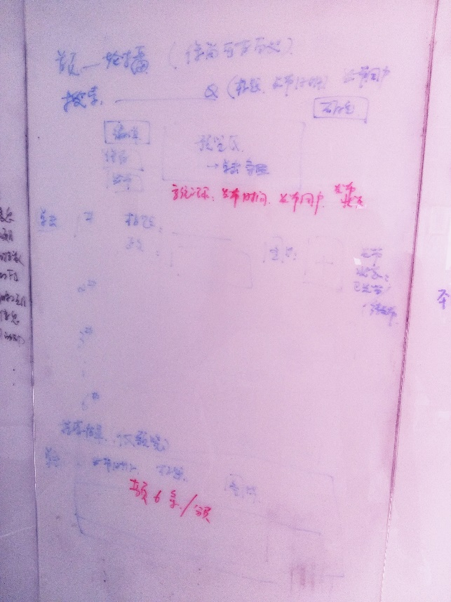

### 10.1.1跳转关系

点击内容管理的“首页轮播”按钮，进入首页轮播页

### 10.1.2内部逻辑

首页轮播页最上面有一个搜索框，搜索关键字包括：标题，发布日期，发布用户，搜索支持模糊搜索，例如选择真实姓名为关键字，输入“王”，所有真实姓名里带“王”的都会被搜索出来。

搜索框右边有一个“确定”按钮，搜索框下面有一个预览框，预览框左边有“编辑”、“保存”、“发布”三个按钮，预览框下面为6个轮播区域，每个区域左边为首页轮播的标题和正文，右边为首页轮播图片，图片右边显示发布状态（已发布/未发布），轮播区域下面显示历史轮播的列表，列表显示发布日期，标题，图片。列表一页显示六条，多的分页显示。

选择一个轮播，预览框就显示该轮播的图片和文字，点击“编辑”，用户就可修改该轮播的文字和图片，点击“保存”，保存用户的修改。点击“发布”，才将修改的内容发布到网站首页。

### 10.1.3参数尺寸

## 10.2首页排行

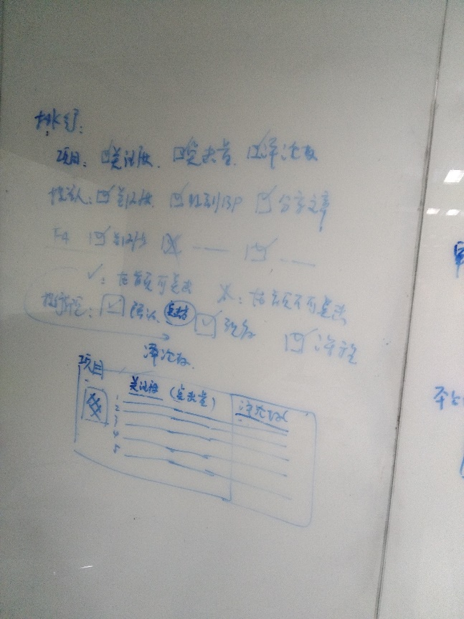

### 10.2.1跳转关系

点击内容编辑的“首页排行”按钮，进入首页排行页面

### 10.2.2内部逻辑

首页排行页，项目有三个选项：关注度，点击量，评论数；投资人有三个选项：关注度，收到的BP数，分享文章数；FA有三个选项：关注度，收到的BP数，分享文章数；投行学院有三个选项：特色活动，独家视角，课程视频。管理员选中哪几个，首页排行区域的那几个按钮才可被用户点击，选择排行规则。

### 10.2.3参数尺寸

## 10.3首页推荐

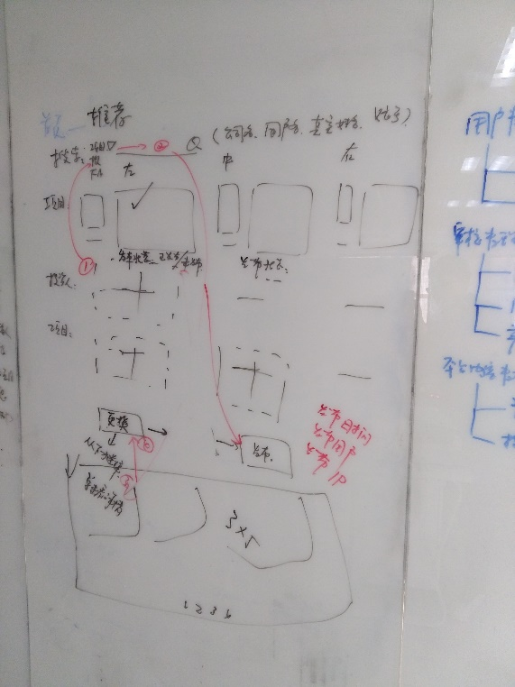

### 10.3.1跳转关系

点击内容管理的“首页推荐”按钮，进入首页推荐页面

### 10.3.2内部逻辑

推荐页面上面为搜索框，搜索关键字包括：公司名，用户名，真实姓名，账号，搜索框下面为首页显示推荐的三个项目，三个投资人，三个FA，和首页一样显示，列表下面有“更换”和“发布”两个按钮，按钮下面是搜索出来的项目、投资人或者FA的列表，列表显示为三列五行。

管理员先选择一个项目、投资人或FA，在根据关键字搜索项目、投资人或FA，再在搜索出来的项目、投资人或FA中选择一个，点击“更换”按钮，将要替换的项目，投资人或FA替换掉，最后点击“发布”按钮，将跟换的内容发布到网站首页。

### 10.3.3参数尺寸

## 10.4首页资讯

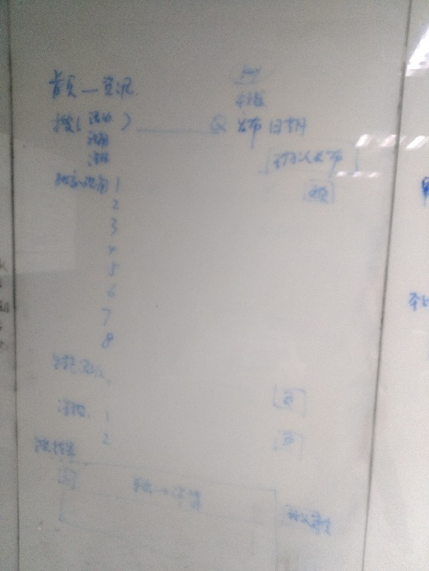

### 10.4.1跳转关系

点击平台内容管理的“首页资讯”，进入首页资讯页

### 10.4.2内部逻辑

首页资讯页上面为搜索框，搜索关键字包括：标题，发布日期，下拉选择搜索资讯内容，资讯内容包括：独家视角，特色活动，培训课程，搜索下面分别为独家视角（8条），每条后面都有一个“更换”按钮，特色活动（1个），每个后面都有一个“更换”按钮，培训课程（2个），每个后面都有一个“更换”按钮，培训课程下面为搜索结果。最下面有一个“确认发布”按钮。

搜索支持模糊搜索，管理员选择一个独家视角、特色活动或培训课程，点击“更换”，就更换掉对应的独家视角，特色活动或培训课程。点击“确认发布”，将编辑之后的内容发布到网站首页。

### 10.4.3参数尺寸

## 10.5投行学院

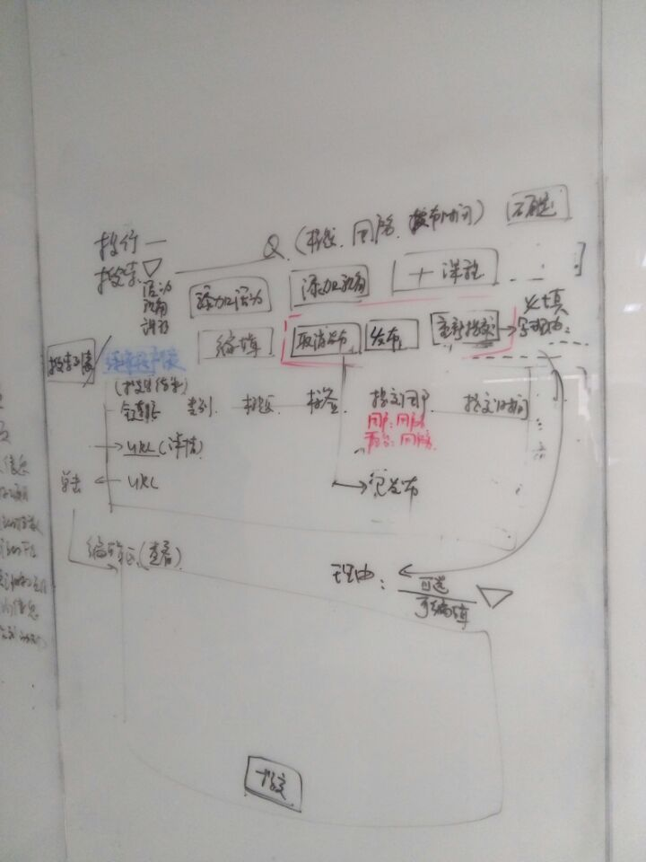

### 10.5.1跳转关系

点击平台内容管理的“投行学院”，进入投行学院页

### 10.5.2内部逻辑

页面上是搜索框，在搜索前要先选择（下拉框）一个分类：特色活动、独家视角、培训课程，选择好后，输入标题或用户名或日期，点击“确认”按钮，列表切换为搜索结果列表（默认显示待审核列表），点击列表上面的“待审核列表”按钮，切换回待审核列表。

搜索框下面有添加特色活动、添加独家视角、添加培训课程、编辑、发布、取消发布、重新提交7个按钮。

按钮下面是列表区（显示10行，超过10行分页），默认显示的是待审核列表。列表表头：链接、类别、分类标签、标题、提交用户（两种：用户：用户名；后台：用户名）、提交时间。

列表区下面是编辑区，编辑区公用编辑内容：标题、图片、链接、分类标签、发布时间（不可编辑，新建的为空）、点击量（不可编辑，新建的为空）。编辑区的其他编辑内容根据点击“添加特色活动”、“添加独家视角”、“添加培训课程”按钮会有不同。点击“添加特色活动”，编辑内容出现：开始时间、结束时间、活动地点、当前状态（报名中/进行中/已结束；填写完开始时间和结束时间后自动出现，不可编辑）。点击“添加独家视角”，编辑内容出现：作者、发表日期。点击“添加培训课程”，编辑内容出现：作者/讲师、发表日期。编辑区最下面有“提交”按钮，编辑完成后，点击“提交”，编辑内容会出现在“待审核列表”中。

用户在待审核列表中，可点击一条记录的链接后，跳转到对应的页面查看内容，点击其他位置选中该记录，选中后，内容会显示在编辑区内，但是不能编辑，只有点击“编辑”按钮后，才能进行编辑（提交用户是注册用户不能编辑，只有提交用户是后台才能编辑）。

选中记录，点击“重新提交”按钮（只能对提交用户是注册用户的记录进行操作），填写理由，填写完成后，点击“确定”，该记录会在待审核发布列表中移除，并且用户会收到站内消息提示，并且该记录的状态变为“重新提交”。

选中记录，点击“发布”按钮，该记录会在待审核发布列表中移除，并且用户会收到站内消息提示，并且该记录的状态变为“已发布”，同时该记录出现在首页。

搜索后（只搜索已经发布的内容），列表变为搜索结果，点击选中记录后，点击“取消关注”按钮，该记录出现在待审核列表中，在搜索结果中移除，并且首页看不到该内容。该记录的状态变为“待审核”。

### 10.5.3参数尺寸

标题：20个字符。

链接：100个字符，格式验证。

作者/讲师：10个汉字。

活动地点的详细地址：20个字符。

日期：年月日。

# 11.参数设定

## 11.1身份

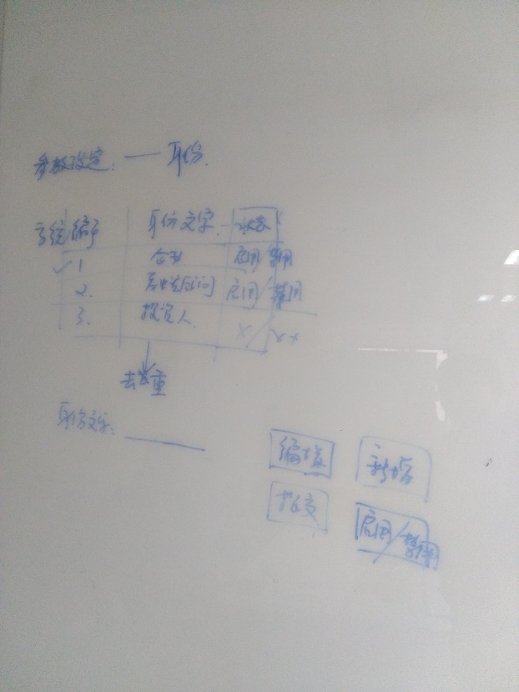

### 11.1.1跳转关系

点击参数设定的“身份”，进入身份设定页

### 11.1.2内部逻辑

身份设定页面上面是身份列表，列表显示系统编号，身份文字，状态，列表下面是身份文字和输入框，再下面有“添加”和“启用/禁用”两个按钮。

管理员在身份文字里输入身份名称，点击“添加”，将管理员输入的身份添加到身份列表中，管理员选中一个身份，点击“启用/禁用”，就改变身份状态。

### 11.1.3参数尺寸

## 11.2行政区划

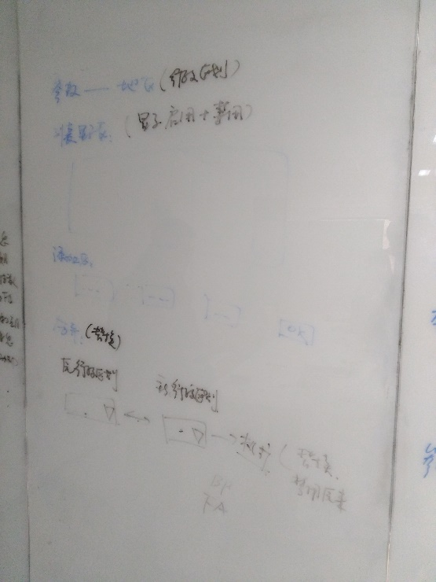

### 11.2.1跳转关系

点击参数设定的“行政区划”，进入行政区划设定页

### 11.2.2内部逻辑

行政区划页面上面显示系统已经存在的行政区划，要显示省市区和启用/禁用状态。中间是添加行政区划，分别为增加省，增加是，增加区，每行后面都有一个“确定”按钮。增加省中管理员在输入框内输入省的名称，点击“确认”，添加完成，在省中增加新添加的省；增加市中，省中管理员只能在已有的省中选择，再填写市的名称，点击“确定”添加完成，在选择的省中显示新增的市，区中先选择省，再选择市，然后填写区，点击“确定”添加完成，在选择的市中显示新增的区。输入部分都不能为空。

### 11.2.3参数尺寸

## 11.3行业

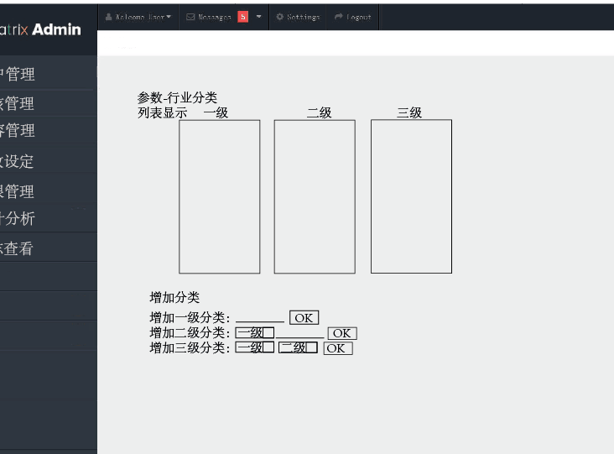

### 11.3.1跳转关系

点击参数设定的“行业”，进入行业设定页

### 11.3.2内部逻辑

行业设定页面上面显示系统已经添加的行业分类，分一级，两级，三级，行业分类下面显示三行增加分类，分别为增加一级分类，增加二级分类，增加三级分类，每行后面都有一个“确定”按钮。增加一级分类中管理员在输入框内输入一级分类名称，点击“确认”，添加完成，一级分类中增加新添加的分类；增加二级分类中，一级分类中管理员只能在已有的一级分类中选择，再填写二级分类名称，点击“确定”添加完成，在选择的一级分类中显示新增的二级分类，三级分类中先选择一级分类，再选择二级分类，然后填写三级分类，点击“确定”添加完成，在选择的二级分类中显示新增的三级分类。输入部分都不能为空。

### 11.3.3参数尺寸

## 11.4领域

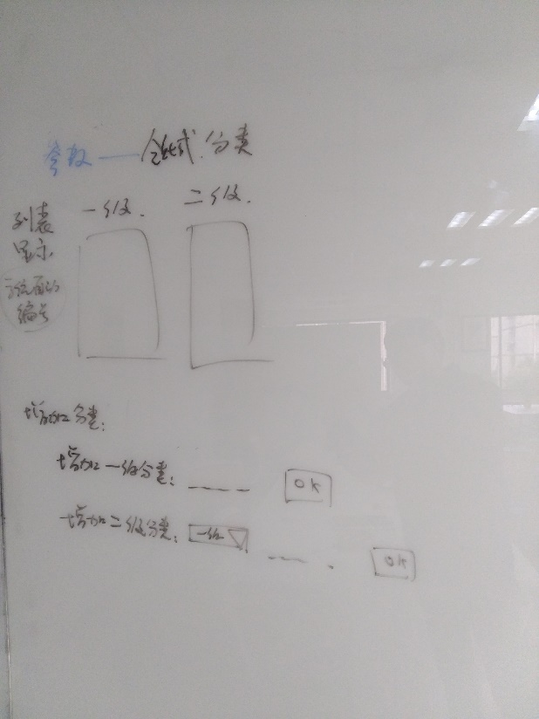

### 11.4.1跳转关系

点击参数设定的“领域”，进入领域设定资讯页

### 11.4.2内部逻辑

领域设定页面上面显示系统已经添加的领域分类，分一级，两级，行业分类下面显示两行增加分类，分别为增加一级分类，增加二级分类，每行后面都有一个“确定”按钮。增加一级分类中管理员在输入框内输入一级分类名称，点击“确认”，添加完成，一级分类中增加新添加的分类；增加二级分类中，一级分类中管理员只能在已有的一级分类中选择，再填写二级分类名称，点击“确定”添加完成，在选择的一级分类中显示新增的二级分类。输入部分都不能为空。

### 11.4.3参数尺寸

## 11.5屏蔽词库

### 11.5.1跳转关系

点击参数设定的“屏蔽词库”，进入屏蔽词库页。

### 11.5.2内部逻辑

点击“上传”按钮，选择文件，点击确认上传。将文件内容读到数据库。每次上传，都会把之前传的内容清空

### 11.5.3参数尺寸

文件格式：txt